НАСЛЕДСТВО
[ Русский ]

المواريث
[ باللغة الروسية ]

Идрис Галяутдин
إدريس علاءالدين

Проверил: Абу Мухаммад Булгарий
مراجعة: أبو محمد البرغاري

Офис по содействию в призыве и просвещении этнических меньшинств
в районе Рабва г. Эр-Рияд
المكتب التعاوني للدعوة وتوعية الجاليات بالربوة بمدينة الرياض

1430 - 2009


ВВЕДЕНИЕ

Каждый человек, который приходит в этот мир, становится владельцем хоть какого-то имущества. Уходя из этого мира, одни оставляют за собой гроши, другие нормальные состояния, а третьи оставляют целые богатства.
Когда наступает смерть, каждый оставляет все накопленное за жизнь имущество, и уходит с тем же, с чем родился. Шесть метров савана и для раба и для короля. Каким бы богатым не был человек, ему делается такая же могила, как у бедного. Каким бы бедным не был человек, его все равно хоронят той же землей, какой хоронят богатого.
Эта книга написана, чтобы показать, как правильно, по установлению Аллаха, делится имущество умершего среди его наследников.
Аллах Всевышний, по Своей мудрости, четко определил порядок и доли наследования имущества умершего, что не оставляет места для споров, ссор и конфликтов между наследниками. Истинно верующий человек должен быть доволен тем постановление, которое решил для него Аллах.
Уважаемые братья и сестры! Были ли тридцать-сорок лет назад в этой стране люди, которые бы думали о том, что наследство умершего необходимо делить именно так, как это определил Аллах Всевышний? Даже в семьях мусульманских народов все имущество родителей оставалось младшему сыну, который присматривал за ними. Однако в наше время материальное и финансовое благосостояние людей намного улучшилось, поэтому разделение наследства правильным образом стало особо актуальным. Если все деньги и имущество родителей оставить только младшему сыну, то каково будет другим родственникам?
Еще при этом есть такое обстоятельство, что если имущество остается кому-то неправильным путем, то оно будет для него запретным (харам). И в таком случае, у такого человека Аллах не будет принимать его мольбу, и этот человек будет считаться несправедливым (залим). И от этого его путь в Рай не будет облегчен.

Идрис Галяутдин

ТЕРМИНЫ, ПРИМЕНЕННЫЕ В КНИГЕ

В разделе шариата «Наследство» слово «дети» используется несколько в узком значении этого слова.
«Дети» - это только те потомки умершего, которые имеют право на получение наследства, и это:
- сын умершего, сын сына (внук), сын сына сына (правнук),...
- только дочь (ниже дочери наследство никто и никогда уже не получает, ни ее сын, ни ее дочь, ни их дети,...)
- дочь сына, дочь сына сына, дочь сына сына сына,...
На протяжении всей книги, если какой-либо родственник особо не оговаривается, то значит, он является родственником умершего.
Например: если написано «сын», необходимо это понимать как «сын умершего», если написано «жена», необходимо это понимать как «жена умершего».

О НАСЛЕДСТВЕ

1. Лингвистическое и шариатское определение наследства
Лингвистическое значение: на арабском языке наследство обозначается словом «фард» (обязанность), то есть этим подразумевается то, что оставшееся после умершего имущество должно остаться родственникам. Во множественном числе будет «фараид».
Шариатское значение: знание и умение правильным образом разделить оставшееся от умершего имущество.
Вопрос: Что означает слово «шариатское значение»?
Ответ: Употребление исламскими учеными определенного слова в определенном значении называется шариатским термином.
2. Основное содержание науки наследственного права
Кому, и в каком количестве распределяется имущество умершего, а также разъяснение размеров долей.
3. Плоды знания наследственного права
Распределение имущества умершего тем, кому оно полагается, то есть уже с наступлением смерти, человек перестает владеть имуществом, и оно становится достоянием других людей.
4. Положение о знании наследственного права
Изучение наследственного права является обязательным для определенного круга людей (фард кифая). Если среди людей нет знающих наследственное право или же их недостаточно, тогда ее изучение становиться обязательным (фард гайн).
Вопрос: Как лучше понять выражение «фард кифая» в данной теме?
Ответ: Фард кифая - это когда в обществе имеется достаточное количество людей, которые хорошо знают наследственное право, то другим не изучать эту науку не является грехом.
Вопрос: Достаточно ли на сегодняшний день знатоков исламского наследственного права, например в Татарстане?
Ответ: Нет, конечно, недостаточно. Их очень мало, поэтому считается, что изучение этой науки является обязательным для всех (фард гайн).
Вопрос: Как лучше понять выражение «фард гайн» в данной теме?
Ответ: Фард гайн - это когда имеется необходимость в изучении наследственного права, и не изучать эту науку является грехом.
5. Достоинство знания о наследстве
Наследственное право является одной из необходимых и полезных из шариатских наук. Об этом пророк Мухаммад сказал следующее:

«Изучайте наследственное право, и обучайте его другим, ибо оно является половиной знания».
Из этого можно сделать вывод о том, что знающие наследственное право являются знающими людьми.
6. Мудрость знания наследственного права
Однозначно, мудростей в наследственном праве очень много и их желательно знать.
Эти мудрости:
1) Укрепление родственных связей. Знание наследственного права становится причиной для укрепления родственных и братских отношений, и об этом Аллах Всевышний сказал:
«А обладатели родства - одни из них близки к другим по писанию Аллаха, Поистине, Аллах о всякой вещи знающ!» (Трофеи, 75)
В этом аяте сообщается о том, что люди, между которыми имеются родственные связи, являются наследниками друг друга, а другие наследниками не могут являться.
2) Также мудростью является то, что в обществе начинают исполняться и применяться Исламские законоположения. Аллах Всевышний велит исполнять Его повеления по мере своих сил, поэтому верующие люди, где бы и когда бы ни жили, им нужно стараться исполнять повеления Аллаха.
Изучения наследственного права и применение его в обществе, является признаком того, что в данном обществе применяются законы Аллаха.
Возможно, кто-то из наследников умершего никогда в жизни не признавал себя мусульманином, однако после того, как начинается раздел оставшегося имущества, такой человек начинает активно заявлять свои права на долю имущества: «Я тоже мусульманин, мои родители были мусульманами, поэтому у меня тоже есть доля в данном наследстве».
3) Существование наследственного права гарантирует и обеспечивает уважение к имуществу, и требует возврата имущества умершего к его хозяину. В этом тоже есть мудрость.
- Существование наследственного права дает успокоение верующему в том, чтобы он мог накапливать огромные состояния, так как после его смерти это имущество остается его наследникам. А также в достаточной степени защищает наследников от бедности.
- Когда имущество умершего человека попадает в руки наследников, оно начинает использоваться в торговом обороте, а торговля способствует развитию жизни.
- Одной из мудростей наследственного права является то, что именно Сам Всевышний Аллах определил долю каждому из наследников. Это не оставило причин для споров, ссор и вражды между наследниками.
- Посредством наследственного права защищаются слабые в любом отношении люди. Сильные и влиятельные не могут отобрать долю слабых, так как Аллах уже определил долю каждого. Если в неисламском обществе это и допустимо, то в исламском обществе это уже исключено. И за это хвала Аллаху, Господу миров.
7. Преимущество мужчин в получении наследства
Некоторые люди задают вопрос: «Почему в Исламе ущемляются права женщин, почему наследственная доля мужчин в два раза больше, чем доля женщины, хотя перед Аллахом все люди равны?»
Для того чтобы понять это, необходимо рассмотреть три момента:
- В Исламе ответственным за семью является мужчина. На нем лежит обязанность обеспечивать себя, своих детей, жен питанием, одеждой и местом для проживания. А на женщине такой обязанности нет.
- Если женщина не обязана содержать семью, то это значит, что у нее меньше потребность в деньгах. Средства мужчины постоянно уменьшаются, в то время, как у женщины они постоянно остаются прежними. Поэтому одна из мудростей в том, что Аллах Всевышний определил мужчине наследственную долю в два раза превышающую долю женщины.
Ответ на высказывание о том, что якобы «в Исламе права женщины ущемляются»:
В Исламе права женщины не ущемляются, а наоборот, ее права гарантируются как в никакой другой системе. На это можно привести множество доказательств.
До Ислама, в эпоху невежества, женщины вообще не получали наследство. Более того, когда у женщины умирал муж, то она как вещь вместе с имуществом мужа переходила главе семейства. Принявший ее глава семейства либо делал ее своей женой, без ее разрешения, либо использовал в качестве прислуги. С утверждением Ислама на Земле, была поставлена точка в таком беспределе. Аллах Всевышний ниспослал аят:

«О, те которые уверовали! Вам не дозволяется принимать в наследство женщин, принуждая их к этому» (Женщины, 19)
В этом аяте сообщается о том, что верующим людям запрещено передавать женщин как наследственное имущество, так как женщины также свободны, и им положено отдавать их долю наследства. Женщины являются нашими матерями, сестрами и дочерьми. Сообщается о том, что Посланник Аллаха сказал, что «Рай находится под ногами ваших матерей», и поэтому детям необходимо стремиться добиваться довольства их родителей. И если дети не обретают довольства родителей, то они не будут счастливы ни в этом мире, ни в Вечном.

РАСПРЕДЕЛЕНИЕ ИМУЩЕСТВА УМЕРШЕГО
Имущество умершего делится на пять частей:
1. На погребение умершего
Может быть так, что омыть тело умершего будет некому, тогда будет необходимо выделить из его оставшегося имущества средства на то, чтобы нанять человека для омовения тела покойного. Ведь омовение умершего верующего обязательно (фард). Конечно же, если какой-либо человек омоет тело умершего в надежде на награду Аллаха, то это будет лучше для него в Судный День, однако в жизни бывают различные ситуации, и иногда бывает невозможно найти людей, которые бы омыли тело. Для приобретения савана, рытья могилы, доставки умершего до кладбища могут потребоваться средства. Эти средства берутся из оставшегося после умершего имущества. Но при этом нужно выбрать середину между расточительством и скупостью.
2. Для уплаты залога
Иногда человек в некоторых обстоятельствах бывает вынужден оставить в залог некоторую вещь, чтобы взять под нее деньги. Если человек оставивший в залог вещь умрет, то его наследники будут обязаны вернуть деньги кредитору и забрать обратно вещь, оставленную в залог.
3. На возврат долга
Бывают два вида долга: долг перед Аллахом и долг перед человеком.
а) Долг перед человеком.
Иногда человек берет в долг что-либо у другого человека. Если человек, взявший в долг, умрет, то его наследникам необходимо будет вернуть этот долг из имущества умершего.
б) Долг перед Аллахом.
Если человек до своей смерти не успел выплатить очистительную милостыню - закят, милостыню фитр или налог с урожая - 'ушр, или же не исполнил свой обет, или не совершил искупление (каффара), то тогда наследникам необходимо исполнить обязательства умершего. Для выплаты закята, фитр или фидия необходимо намерение, без намерения они не будут приняты. Поэтому для их исполнения необходимо завещание умершего об этом.
4. Завещание
В Исламе имеет место оставление завещаний. Например, когда человек выезжает в далекое путешествие, или отправляется совершить паломничество (хадж), или же в другом случае, то он просит других исполнить те дела, которые не смог завершить. Верующий человек может перед смертью завещать одну треть своего имущества одному или нескольким людям не из числа родственников. Если же он сделал завещание, которое дозволено по шариату, то его наследники должны будут исполнить его. Если же завещание является запрещенным по шариату, то оно не исполняется. Например, если человек перед смертью завещал 10% своего имущества церкви, а на другие 10% попросил купить свиней и подарить соседке, то такие завещания не исполняются. Такие завещания нельзя не только исполнять, но в первую очередь и оставлять. Однако же человек в предсмертных муках может оставить и запрещенное завещание.
Если же человек по незнанию завещал больше чем треть имущества, то в таком случае можно будет отдать и ту долю, которая превосходит одну треть, если родственники на это будут согласны.
5. Наследство
Если после погребения умершего, уплаты его залога, выплаты долга, исполнения завещанного, остается еще имущество, то оно делится среди его наследников. Вопрос: Как делятся деньги, которые остались после смерти человека? Ответ: Деньги распределяются на следующее:
- Организуется погребение
- Разрешаются проблемы, связанные с залогом
- Выплачивается долг умершего
- Исполняется завещание, если оно было оставлено
- Оставшееся имущество делится среди наследников
Вопрос: А если его имущество не будет достаточным для разделения среди наследников?
Ответ: Если имущество умершего будет недостаточным, то вышеуказанные пять пунктов исполняются по порядку. Если имущество будет достаточным только для того, чтобы организовать погребение и оплатить залог, тогда исполняются только эти два дела. Если же имущество будет достаточным для трех дел, тогда исполняются три дела. То, на что не хватило имущество, остается невыполненным.

СТОЛПЫ НАСЛЕДСТВА
Для того чтобы делить наследство необходимо знать его столпы. Если же человек не знает столпы наследства, то он никак не сможет делить его.
Столп (араб. - аркян) означает то, на чем что-то основывается, строится. Столпов наследства три, это:
1.Наличие оставляющих наследство
Их три вида:
а) умерший
б) человек, который потерялся, и нет надежды, что он найдется
в) ребенок, умерший в утробе
2. Наличие наследников
Их тоже три вида:
а) живой человек
б) человек, который потерялся, но есть надежда, что он найдется
в) живой ребенок в утробе
3. Наличие наследственного имущества
Например, дом или квартира, машина, гараж, мебель и бытовые предметы, деньги. Пока человек не умрет, его имущество остается при нем. Если же у умершего нет наследников, то его имущество не делится, а передается в байт уль-мал (казна в исламском государстве). Если же нет имущества, значит нечего делить.

УСЛОВИЯ НАСЛЕДСТВА
Лингвистическое значение слова «условие» (араб. - шарт) - «признак». Шариатское значение (как термин):
Когда нет условий, дело не выполняется, а когда они полны, оно не является обязательным.
Например, как омовение связано с молитвой. Для совершения молитвы необходимо омовение. То есть молитва недействительна без омовения. Однако же наличие омовения не делает молитву обязательной. Может еще не войти время молитвы.

Условий наследства три:
1) Подтверждение смерти оставляющего наследство
Такое подтверждение бывает двух видов: действительное (хакыкый) и по шариатскому положению (хукмий). Действительное, это когда смерть человека очевидна, а по шариатскому положению, когда высока вероятность того, что человек умер, например, давно потерялся.
Аллах Всевышний говорит:
«...Если человек умрет, и у него нет ребенка, но у него есть сестра, то ей
ПОЛОВИНа ТОГО (имущества), ЧТО ОН ОСТавИЛ...» (Женщины, 176)
В этом аяте слово «умрет» означает условие, что имущество делится только после смерти оставляющего его.
2) Определение живых наследников на момент смерти оставляющего наследство
Может так быть, что из огромного числа наследников могут остаться только единицы. Если не будет определено точное количество наследников, тогда через определенное время могут появиться новые претенденты на наследство, а наследственное имущество к тому моменту может оказаться уже поделенным. Ко всему этому может быть и так, что уже к этому моменту умрут и некоторые из получивших наследство. Как же уладить ситуацию в таком случае?
Когда умирают несколько наследников одновременно, например, в автокатастрофе, то необходимо постараться определить порядок наступление смерти у каждого из них хотя бы на мгновение, так как от этого зависит распределение наследства.
3) Знание о разделе наследства
Одним из условий наследства является наличие знания у того, кто делит наследство. Если же у делящего наследство такого знания не будет, то он может одним недодать, а другим дать лишнее, а это является несправедливостью. Лишняя доля для получившего будет запретной (харам). В местности, где жил Абу Хани-фа был украден барашек. Пока этот барашек не был найден, Абу Ханифа два месяца не ел мяса. Он сказал: «Я остерегаюсь того, что в мое тело войдет харам, и моя мольба не будет принята». Но сегодня же, в подавляющем большинстве случаев, наследственное имущество делится самым несправедливейшим образом. Причиной этого является сильный недостаток умеющих делить его. Поэтому это может являться одной из причин непринятия мольбы многих людей. И в такой ситуации не учить эту науку - большой грех. Пророк сказал: «Кто выносит решение без знания, то его место будет в Огне».

ПРИЧИНЫ НАСЛЕДОВАНИЯ
Есть три причины, по которым человек становится наследником и их также важно знать.
1) Супружество
Супруги являются наследниками друг друга. Аллах Всевышний сказал:
«И вам (мужчины) - половина того, что оставили ваши супруги (жены), если у них нет ребенка. А если у них (у ваших жен) есть ребенок, то вам - четверть того (имущества), что они оставили после завещанного, которое они завещают, или долга»
Вопрос: Наследует ли жена у мужа, если она получила от него два развода?
Ответ: Если мужчина дал жене развод, и отправил ее, то она не наследует от него, так как между ними не будет супружества. Прекращение супружества является препятствием к получению наследства.
Вопрос: Если у жены не прошел срок, отсчитываемый после развода (иддар.)
Ответ: В таком случае, пара находящаяся в процессе развода являются наследниками друг друга. После завершения срока (идды), они перестают быть наследниками друг друга.
Смотри схему:

- Супружество
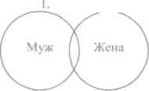

- Процесс развода



- Завершение развода



Вопрос: Получит ли жена наследство от мужа, если муж развел ее, предчувствуя свою скорую смерть, чтобы она не смогла получить наследство?
Ответ: Да, ей достанется доля из его наследственного имущества, так как в Исламе несправедливость запрещена и к несправедливости преграждаются пути.
2) Родство
Причиной к получению наследства также является и родство. Аллах Всевышний сказал об этом:
«Мужчинам доля (наследства) из того, что оставили родители и близкие родственники, и женщинам - доля (наследства) из того, что оставили родители и близкие родственники, - из того (имущества), которого мало или много,
(дается) доля определенная». (Женщины, 7)
Имеется три группы родственников, которые получают наследство:
- Родители умершего, или прародители (дед, бабушка),...
- Дети умершего, внуки, правнуки,...
- Родные братья и сестра, и их дети
В третьей группе дети, получающие наследство, - это дети дяди со стороны отца.
3) Рабовладение
Если человек освободил раба, и у раба нет родственников, то его имущество остается освободившему его хозяину.

ПРЕПЯТСТВИЯ К ПОЛУЧЕНИЮ НАСЛЕДСТВА
Даже в случае, когда исполняются столпы, условия и причины для получения наследства, есть определенные причины, которые становятся препятствием к получению человеком наследства.
Имеется три вида препятствий к получению наследства:
1) Неверие
В Исламе мусульманин не может являться наследником неверующего, а неверующий не может являться наследником верующего. Пророк сказал:
«Неверующий не наследует у верующего, а верующий не наследует у неверующего».
Например, христианин не может наследовать у мусульманина, а мусульманин у христианина.
Исключение: По фикху Абу Ханифы мусульманин может наследовать имущество вероотступника.
2) Убийство
Есть шариатское положение, по которому убийца не наследует имущества убитого.
Пророк Мухаммад сказал: «Для убийцы нет ничего из наследственной доли»
3) Пребывание в рабстве
От раба или рабыни не наследуют, так как он или она не обладают имуществом. Также раб или рабыня ни от кого не наследуют. Если же кто-то завещает нечто рабу, то завещанное имущество переходит к хозяину, так как хозяин раба обеспечивает его питанием, одеждой, представляет жилье.

НАСЛЕДНИКИ-МУЖЧИНЫ
Наследников из числа мужчин пятнадцать, это:
- Сын
- Сын сына (внук) и внуки ниже
- Отец
- Отец отца (дед) и деды выше
- Брат№1 (по отцу и по матери)
- Брат №2 (по отцу)
- Брат №3 (по матери)
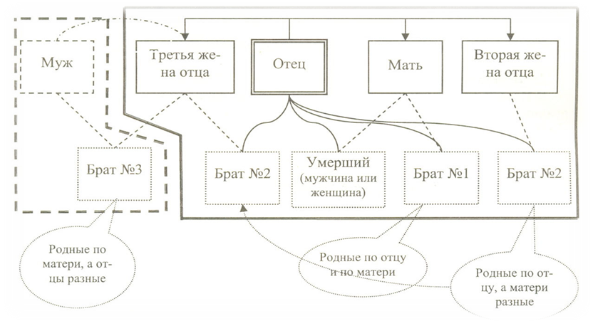
Смотрите схему:

Примечание: Для упрощения названия родственников, автор книги решил присвоить им номера.
- Сын брата №1 и его дети
- Сын брата №2 и его дети
- Дядя №1 (т.е. родной брат отца)
- Дядя №2 (т.е. брат отца по отцу, а матери разные)

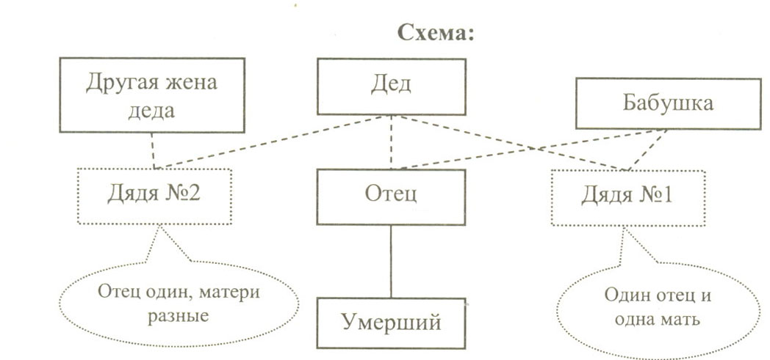

- Сын дяди №1 и его сыновья
- Сын дяди №2 и его сыновья
- Муж
- Освободивший раба
Схема мужчин-наследников: 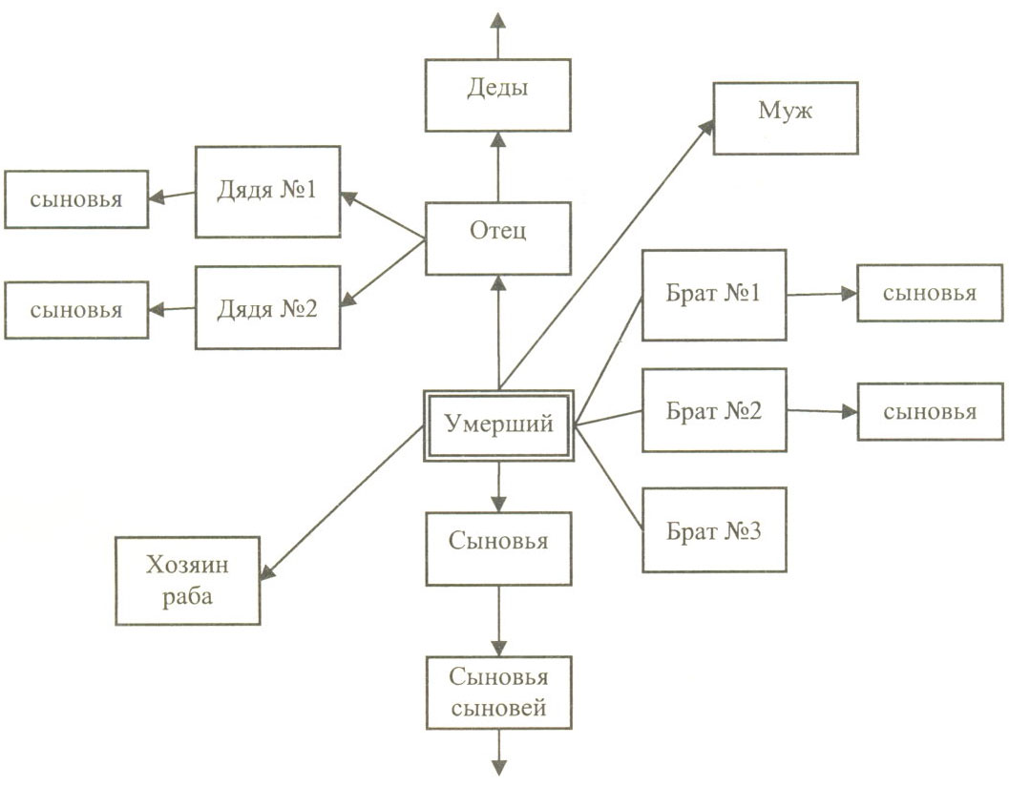

Вопрос: Могут ли все эти 15 видов мужчин-наследников в каком-то случае все получить долю наследства?
Ответ: Нет, так как в шариате определен строгий порядок наследования. Эта тема будет рассмотрена впереди, если пожелает Аллах, однако сейчас вкратце можно сказать следующее - если имеются вес эти 15 видов наследников-мужчин, то из них наследство получают только трое: сын, отец и муж.
Смотри схему:
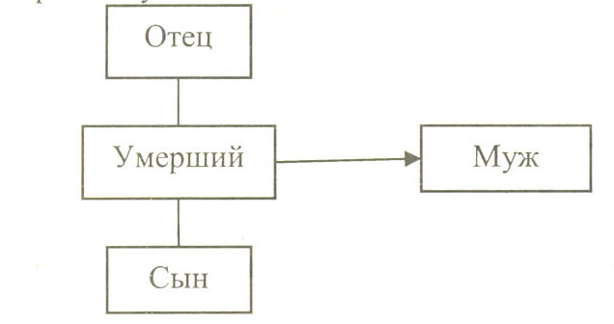

Вопрос: Почему наследуют только трое?
Ответ: Аллах Всевышний определил строгий порядок наследования. Имеются три категории наследников. Когда делится наследственное имущество, то в первую очередь получают люди из первой категории наследников (близкие родственники: дети, родители и супруг (супруга)). Если их нет, тогда получают наследники из второй категории наследников. Если и их нет, тогда получают наследники из третьей категории.
Смотри схему:
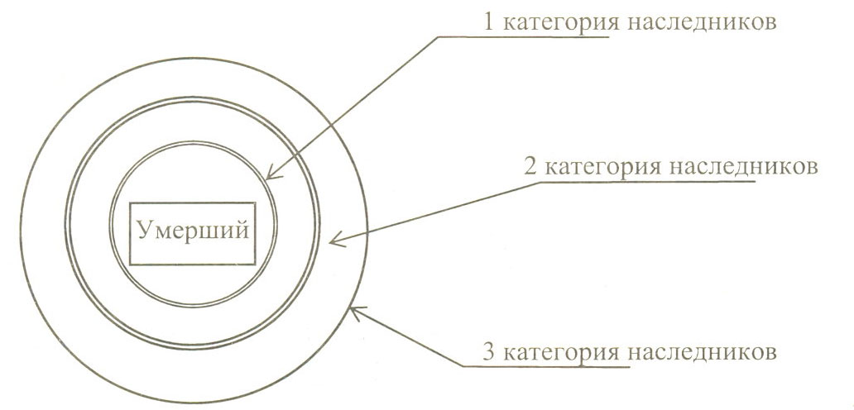

ЖЕНЩИНЫ-НАСЛЕДНИЦЫ
Аллах Всевышний справедлив ко всем: и к мужчинам, и к женщинам. Перед Ним люди отличаются только по степени своей веры. Аллах - Мудрый, и все Его деяния мудры.
Наследников из числа женщин десять, это:
- Дочь (и только!) (дети дочери уже никогда не являются наследниками)
- Дочь сына
- Мать
- Бабушка со стороны матери
- Бабушка со стороны отца

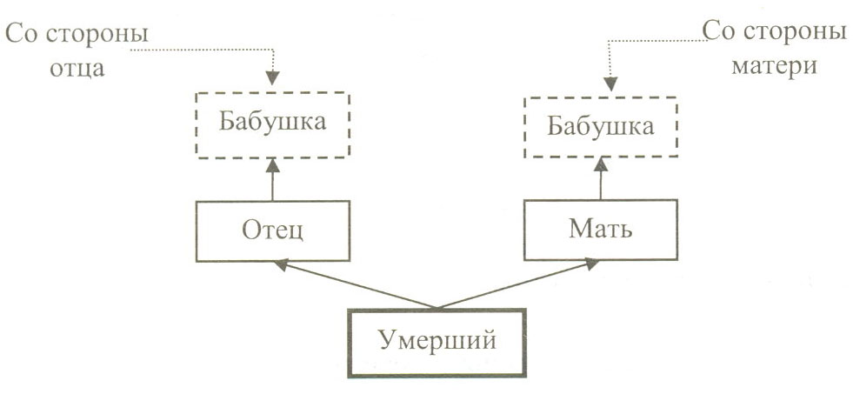

- Жена
- Родная сестра (от одного отца и одной матери)
- Сестра со стороны отца
- Сестра со стороны матери
10)Освободившая раба
Автор книги решил присвоить номера и родственницам, чтобы тем самым исключить путаницу и облегчить решение задач, которые будут возникать в будущем. Схема родственниц подобна схеме мужчин-родственников:
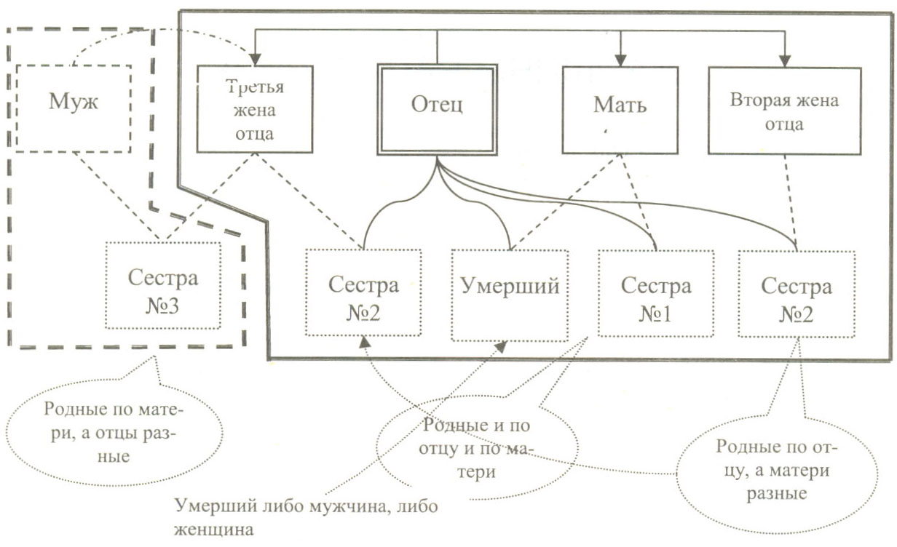

- Родная по отцу и по матери - сестра №1
- Родная только по отцу - сестра №2
- Родная только по матери - сестра №3
Схема женщин-наследниц:

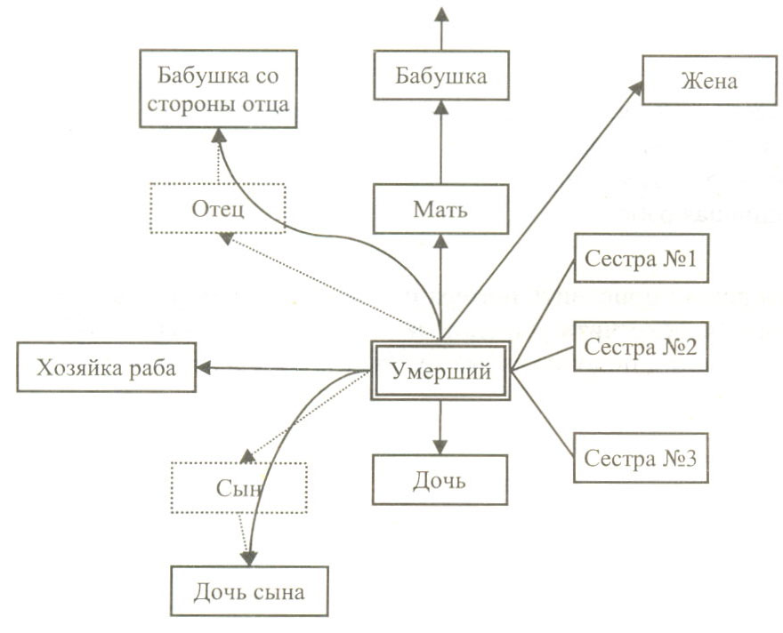

Вопрос: Могут ли все эти 10 видов женщин-наследниц в каком-то случае все получить долю наследства?

Ответ: Если в какой-то ситуации при разделе наследства оказываются все эти 10 видов женщин-наследниц, то только пятеро из них получают наследство, и это:
- Дочь
- Дочь сына
- Мать
- Жена
- Сестра №1 (по отцу и по матери)

ВИДЫ НАСЛЕДОВАНИЯ
Наследственное имущество переходит к наследникам двумя путями:
- Фард - определенными долями
- Тагсыйб - по конечному делению
В.: Что означает слово фард!
О.: Фард - это доля наследника, которую определил Аллах в аятах Своей Книги.

НАСЛЕДОВАНИЕ ДОЛЯМИ (ФАРДАН)
Доли установленные Аллахом:
В аятах Книги Аллаха встречаются шесть видов долей:
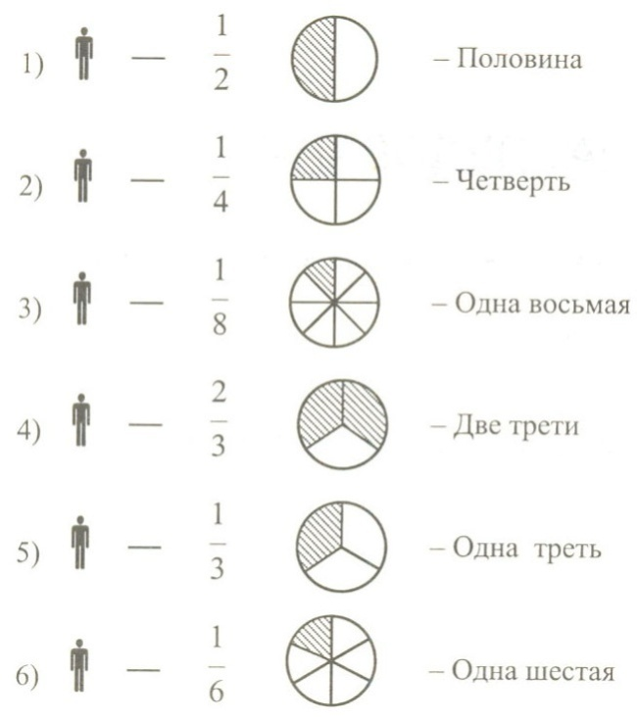

В основе наследственного права лежат только эти шесть видов долей. Их лучше запомнить следующим образом: три вида долей образуются из половины (половина (1/2), половина половины (1/4), и половина четверти (1/8)), а другие три вида долей образуются из двух третей (две трети (2/3), половина двух третей (1/3), половина одной третей (1/6)).
Разные категории родственников получают разные доли при разделении наследства (на всех поровну не делится).
Доказательства:
1) На получение половины наследственного имущества
Аллах Всевышний сказал:
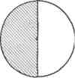
«И вам (мужчины) - половина того, что оставили ваши супруги (жены), если у них нет ребенка...»(Женщины, 12)

2) На получение четверти наследственного имущества
Аллах Всевышний сказал:
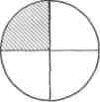

«...А если у них (у ваших жен) есть ребенок, то вам - четверть того (имущества), что они оставили...» (Женщины,12)

3) На получение одной восьмой части наследственного имущества
Аллах Всевышний сказал:
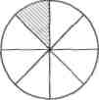
«...А если у вас (у мужчин) есть ребенок, то им (вашим женам) — одна восьмая того (имущества), что они оставили...» (Женщины, 12)
4) На получение двух третей наследственного имущества
Аллах Всевышний сказал:
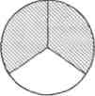

«...А если женщин будет больше чем две, то им -две трети того (имущества), что он оставил...» (Женщины, 12)

5) На получение одной трети наследственного имущества
Аллах Всевышний сказал:
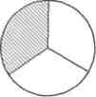
«...А если у него нет ребенка, и его наследниками являются его родители, то тогда матери (дается) – одна треть...» (Женщины, 11)

6) На получение одной шестой наследственного имущества
Аллах Всевышний сказал:
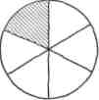

«... И его родителям, каждому из них, (дается) одна шестая из того (наследственного имущества), что он оставил, если у него есть ребенок...»(Женщины,11)

ПОЛОВИНА НАСЛЕДСТВА
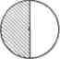
Половину наследственного имущества могут получить следующие категории родственников умершего:
1) Муж; 2) Дочь; 3) Дочь сына; 4) Сестра №1; 5) Сестра №2
1) Мужу
После смерти жены, мужу полагается половина ее наследственного имущества, если выполняется одно условие:
1) Отсутствие у жены детей и внуков
[В случае если у его жены будет хоть один ребенок или внук, то муж не сможет получить половину наследства (а получит только четверть).]
Пояснение:
Основание - слово Аллаха:

«И вам (мужчины) - половина того, что оставили ваши супруги (жены), если у них нет ребенка...» (Женщины,12)
Пример 1: Умерла женщина, и у нее остались только ее муж и отец. Как распределить наследство между ними?
Пример можно оформить так:

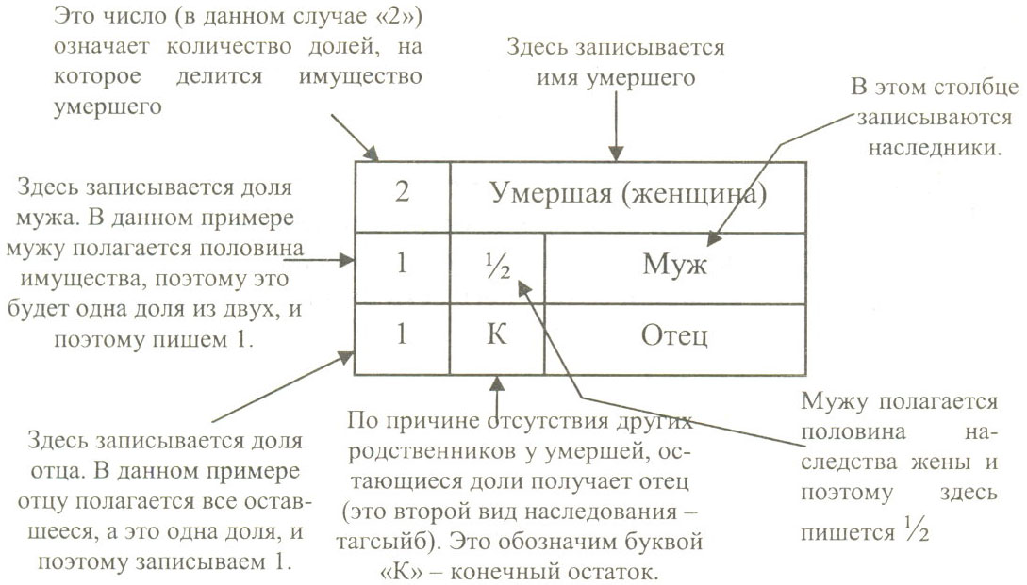 Пример 2:
2 | Умершая
1 | 1/2 | Муж
1 | К | Дед
Пояснение:
Наследниками женщины являются только ее муж и дед. И в этом случае половина наследства мужу, а конечный остаток деду.
2) Дочери
Дочь получает половину наследства, если выполняются два условия:
- Отсутствие конечного получателя (по-арабски — مُعَصِّبٌ или عَصَبَةٌ )
- Отсутствие у наследницы сестер №1 и №2, то есть когда она одна
Пояснение:
1) Отсутствие конечного получателя
Вопрос: Кто для нее является конечным получателем?
Ответ: Для нее конечным получателем являются - сын умершего, то есть братья №1 и №2. Если у умершего есть хоть один сын, то дочь-наследница не сможет получить половину наследства.
Основанием для этого является слово Аллаха:

«Аллах даст вам наставление относительно ваших детей: мужчине (при
разделении наследства дается) -доля двух женщин...» (Женщины, 11)
Из этого аята следует смысл - когда одновременно наследниками становятся братья и сестры, то наследство делится уже другим способом, то есть дочь умершего уже не получает половину. Ее родные братья являются для нее конечными получателями (عَصَبَةٌ), и они в таком случае должны будут получить долю в два раза превышающую долю женщины.
2) Отсутствие у наследницы сестер №1 и №2, то есть когда она одна
Основание - слово Аллаха: «...а если она одна, то ей (дается) половина...» (Женщины, 11)

Пример 1:
2 | Умерший
1 | 1/2 | Дочь
1 | К | Сын сына
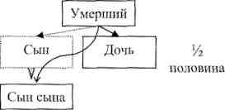 Пояснение: Дочь-наследница только одна, то есть, нет сына умершего - конечного получателя вместе с ней, поэтому она получает половину как определенную долю فَرْضاً)), так как условие выполняется. А сын сына получает все остальное, так как других наследников получающих определенной долей (т.е. فَرْضاً) нет.
2 | Умерший
1 | 1/2 | Дочь
1 | К | Дядя
Пояснение: Наследников двое: дочь и дядя №1. Дочь получает половину, так как у нее нет родных ни брата, ни сестры. Все остальное получает дядя №1, так как других наследников нет.
3) Дочери сына
Дочь сына (т.е. внучка) получает половину наследства, если выполняются три условия:
- Отсутствие детей у умершего
- Отсутствие конечного получателя (عَصَبَةٌ) у этой наследницы (внучки) (Для нее конечными получателями являются: ее брат, двоюродный брат со стороны отца, или находящиеся по уровню родства ниже ее сыновья ее брата - племянники, если она для получения наследства нуждается в них).
- Отсутствие сестер №1 и №2 и двоюродных сестер у этой наследницы, т.е. необходимо чтобы она на своем уровне была только одна
- Пояснение:
1) Отсутствие детей у умершего
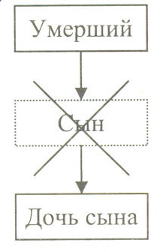
2) Отсутствие конечного получателя (عَصَبَةٌ) у этой наследницы (внучки)
Ее двоюродные братья тоже являются для нее конечными получателями, поэтому к условиям относится и их отсутствие.
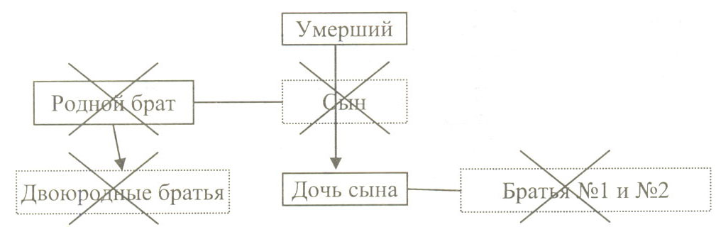

3) Отсутствие сестер №1 и №2 и двоюродных сестер у этой наследницы, т.е необходимо чтобы она на своем уровне была только одна.

Пример 1:
Пояснение: Дочь сына получает половину наследства, так как выполнились все условия, а другая половина достается сыну сына сына (правнуку).
2 | Умерший
1 | ½ | Дочь сына
1 | К | Сын сына сына

Пример 2:
Пояснение: Дочь сына получает половину наследства, так как выполнились все условия, а другая половина достается брату №1 умершего.
2 | Умерший
1 | ½ | Дочь сына
1 | К | Брат №1

4) Сестра № 1
Сестра №1 получает половину наследства, если выполняются четыре условия:
1. Отсутствие детей у оставившего наследство
2. Отсутствие родителей умершего Эти два условия каляля
3. Отсутствие конечного получателя (т.е. брата №1)
4. Отсутствие других сестер-наследниц
Вопрос: Кто называется кяляля"!
Ответ: Кяляля - это умерший, у которого нет родителей и детей.
Смотри схему:

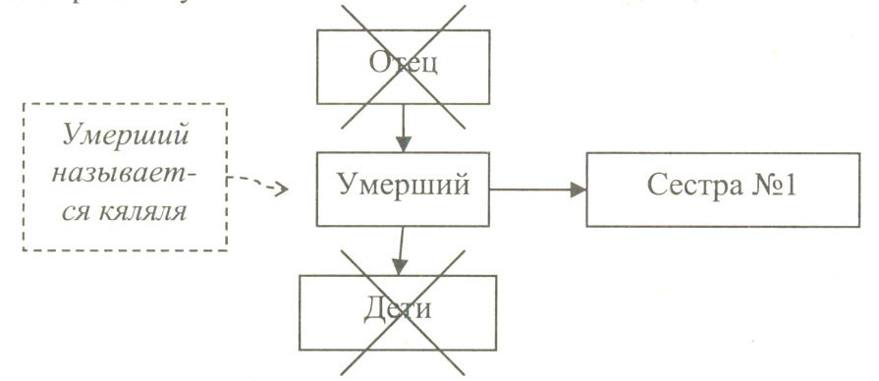

Пояснение:
1. Отсутствие детей у оставившего наследство
Аллах Всевышний сказал:
«Они просят тебя вынести решение. Скажи: «Аллах вынесет для вас решение относительно тех (умерших), у которых нет родителей и детей (т.е. умерший является кяляля). Если умрет мужчина, у которого нет детей, но есть сестра, то ей (полагается) половина того (имущества), которое он оставил...»
(Женщины, 176)
2. Отсутствие родителей умершего
Основание такое же, как и в предыдущем пункте.
3. Отсутствие конечного получателя (т.е. брата №1), в данном случае не брата № 2.
«Если же они являются братьями и сестрами, то мужчине (при разделении наследства дается) - доля двух женщин...» (женщины, 176)
Из этого аята следует смысл - когда у кяляля одновременно наследниками становятся братья и сестры, то наследство делится уже другим способом, то есть сестра № 1 уже не получает половину. Ее родные братья являются для нее конечными получателями (عصبة), и они в таком случае должны будут получить долю в два раза превышающую долю женщины. Таково установление Аллаха.
4. Отсутствие других сестер-наследниц
Если у наследницы будут другие сестра, то она уже не сможет получить половину наследства.
Аллах Всевышний сказал:
«А если их (сестер) двое, то им (этим двум сестрам) полагается две трети того (имущества), что он оставил...» (женщины, 176)
Смотри схему:
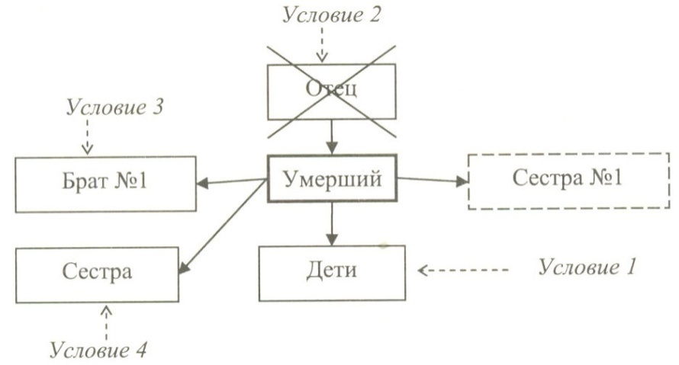

Пример 1:
Пояснение: Имеются только два наследника: сестра №1 и брат №2. Сестре №1 осталось от умершего брата, не имеющего родителей и детей, половина наследства, так как он - кяляля, у него нет никаких родителей, ни брата №1, ни сестер. Она получает половину наследства, так как выполнились условия. А другая половина наследства осталась брату №2.
2 | Умерший
1 | 1/2 | Сестра №1
1 | К | Брат №2

Пример 2:
Пояснение: У умершего, у которого нет родителей и детей, остались сестра №1 и сын брата №1. Сестра №1 получает половину наследства, так как исполняются все условия. Все остальное достается сыну брата №1.
2 | Умерший
1 | 1/2 | Сестра № 1
1 | К | Сын брата № 1

5) Сестре №2
Сестра №2 (то есть сестра только по отцу) получает половину наследства, если выполняются пять условий:
- Отсутствие детей у оставившего наследство
- Отсутствие отца и выше
- Отсутствие у сестры №2 (т. е. у наследницы) конечных получателей (а это только братья №2 умершего)
- Отсутствие у сестры №2 сестер, т.е. она должна быть на своем уровне одна.
- Отсутствие братьев и сестер Ж»1 (т.е. по отцу и по матери) у умершего (عدم الأشقاء و الشقائق)
Пояснение:
Основание такое же, как и в случае с сестрой №1.
Пример 1:
Пояснение: Наследниками являются сестра №2 и сын брата № 1. Сестра №2 получает половину наследства, так как выполнились все пять условий, а остальное берет сын брата №1.
2 | Умерший
1 | 1/2 | Сестра №2
1 | К | Сын брата №1
Пример 2:
Пояснение: Наследниками являются сестра №2 и сын брата №2. Сестра №2 наследует половину имущества, а остальное сыну брата №2.
2 | Умерший
1 | 1/2 | Сестра №2
1 | К | Сын брата №2

ЧЕТВЕРТЬ НАСЛЕДСТВА

Четверть наследства может получить муж, если жена умрет раньше него, а если муж умрет раньше, то может получить жена. Других получателей четверти имущества нет.
Мужу
Муж получает четверть наследства жены, если выполняется одно условие:
1. Наличие у жены ребенка
(Если у жены нет ребенка, то муж получает уже половину наследства.)

Пояснение:
Основание - слово Аллаха:
«...А если у них (у ваших жен) есть ребенок, то вам - четверть того (имущества), что ори оставили...» (Женщины, 12)
Пример 1:
Пояснение: Наследников двое: муж и сын. Муж получает четверть наследства, так как у умершей есть ребенок, а сыну достается все оставшееся наследство, так как он конечный получатель (عصبة).
2 | Умершая
1 | 1/4 | Муж
1 | К | Сын

Пример 2:
4 | Умершая
1 | 1/4 | Муж
3 | К | Трое сыновей
Пояснение: Наследниками являются муж и трое сыновей. Мужу дается четверть, а все остальное сыновьям. Сыновья делят оставшуюся после мужа долю между собой поровну, так как у них нет сестры (сестер). Если бы была сестра (или сестра), то каждый брат получил бы долю в два раза превышающую долю сестры.

Жене
Жена может получить четверть наследства мужа, если выполняется одно условие:
1. Отсутствие детей у мужа
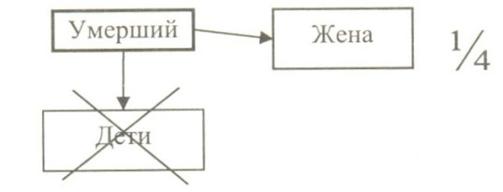
Пояснение:
Основание - слово Аллаха:
«... и им (вашим женам) — четверть того (имущества), что вы оставили, если у вас (у мужчин) нет ребенка...» (Женщины, 12)
Пример 1
Пояснение: Наследниками являются жена и отец. Жена получает четверть наследства, а остальное получает отец, так как он - конечный получатель.
4 | Умерший
1 | 1/4 | Жена
3 | К | Отец

Пример 2:

Пояснение: Наследниками являются жена и дед. Жене достается' четверть наследства, так как у умершего нет детей, а остальное получает дед, так как нет других родственников.
4 | Умерший
1 | 1/4 | Жена
3 | К | Дед

Вопрос: Как делится имущество, если у умершего остались четыре жены? Ответ: Имущество делится на четыре части, и четверть делится еще на четыре. (Т.е. доля жены делится на количество жен)

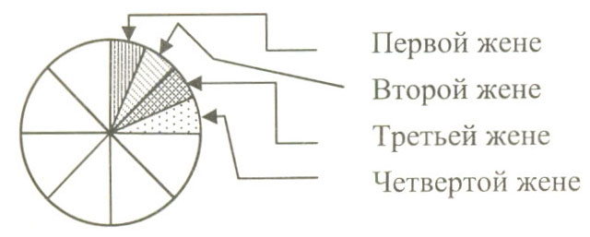

ОДНА ВОСЬМАЯ ЧАСТЬ НАСЛЕДСТВА
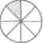
Жене
Жене (или женам) остается одна восьмая наследства мужа, если выполняется условие:
1) Наличие у мужа детей

Пояснение:
Основание - слово Аллаха:
«...А если у вас (у мужчин) есть ребенок, то им (вашим женам) — одна восьмая того (имущества), что они оставили...» (женщины, 12)
Пример 1:
Пояснение:
8 | Умерший
1 | 1/8 | Жена
4 | 1/2 | Дочь
3 | К | Дядя
Наследниками мужчины являются трое: жена, дочь и дядя. Жене - одна восьмая, дочери - половина, (так как выполняются условия), а дяде остальное.

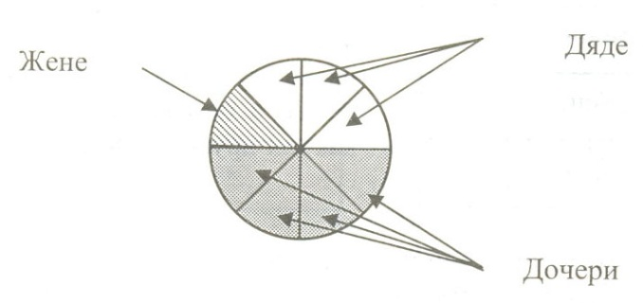

Пример 2:
Пояснение:
8 | Умерший
1 | 1/8 | Жена
7 | К | Сын
Наследниками мужчины являются его жена и сын.
Жене - одна восьмая, а сыну - все остальное.

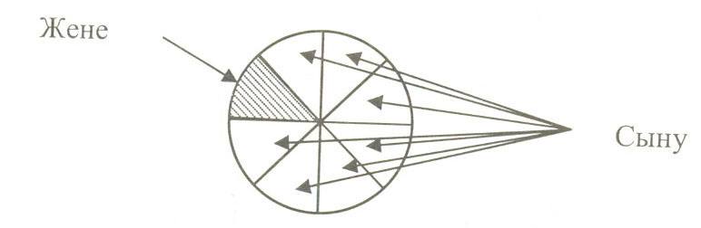

В.: Как делится имущество, если у мужа остались четыре жены?
О.: Одна восьмая часть делится еще на четыре части, и каждой жене дается одна тридцать вторая часть от всего наследства.

ДВЕ ТРЕТИ НАСЛЕДСТВА
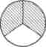
Две трети имущества наследуют четыре категории людей:
- Дочери (начиная от двух)
- Дочери сына (начиная от двух)
- Сестры №l (начиная от двух)
- Сестры №2 (начиная от двух)
Кроме этих никто две трети наследства не может получить.
Дочерям
Когда умирает один из родителей, и остаются две или более дочери, то они наследуют две трети имущества, если будут выполнены два условия:
- Отсутствие у этих дочерей родных братьев (т.е. конечных получателей)
- Дочерей должно быть двое или больше
Пояснение:
1) Отсутствие у этих дочерей родных братьев (т.е. конечных получателей)
Основание - слово Аллаха:
«Аллах дает вам наставление относительно ваших детей: мужчине (при разделении наследства дается) — доля двух женщин...» (женщины, 11)
Из этого аята следует то, что если у умершего будет еще и сын, то в таком случае, его дочери не смогут получить две трети наследства, так как в таком случае один сын должен был бы получать две трети наследства.
2) Дочерей должно быть двое или больше
Если же дочь будет только одна, то разделение будет по другому: единственная дочь получает половину наследства. (См. главу «Половина наследства»)
Пример 1:
Пояснение:
3 | Умерший
1 | 2/3 | Дочь
1 | 2/3 | Дочь
1 | К | Брат № 2
Наследники: две дочери и брат №2. Две дочери получают % наследства, так как выполняются оба условия, а остальное брату №2.

Пример 2:

Пояснение:
3 | Умерший
1 | 2/3 | Дочь
1 | 2/3 | Дочь
1 | К | Брат № 1
Наследники: две дочери и брат №1. Две дочери наследуют % имущества, так как выполняются условия, а остальное брату №1.

Дочерям сына
Дочери сына наследуют две трети имущества, если выполняются три условия:
1. Отсутствие детей у оставившего наследство
- Отсутствие конечного получателя (а это - сын сына, т.е. братья наследниц и сыновья дяди наследниц)
- Их должно быть две или более

Пояснение:
1. Отсутствие детей у оставившего наследство.
Смотри схему:
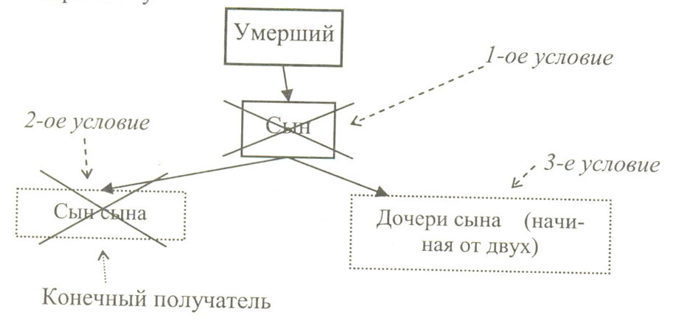

2. Отсутствие конечного получателя (а это - сын сына, т.е. братья наследниц и сыновья дяди наследниц)
Основание - слово Аллаха:
«Аллах дает вам наставление относительно ваших детей: мужчине (при разделении наследства дается) - доля двух женщин...» (Женшииы.11)
То есть не должно быть сына сына умершего.
3. Их должно быть две или более.

Сестры № 1
Сестры №1 наследуют две трети имущества, если выполняются четыре условия:
1. Отсутствие детей у оставившего наследсьво
- Отсутствие отца и дедов (но не матерей)
- Отсутствие конечного получателя (а это брат №1)
- Их должно быть две или более
Пояснение:
- Отсутствие детей у оставившего наследство
- Отсутствие отца и дедов (но не матерей) Основание - Аллах Всевышний сказал:
«Они просят тебя вынести решение. Скажи: «Аллах вынесет для вас решение относительно тех (умерших), у которых нет родителей и детей (т.е. умерший является кяляля). Если умрет мужчина, у которого нет детей, но есть сестра, то ей (полагается) половина того (имущества), которое он оставил...»
(Женщины, 176)
Если у сестер №1 будут живы отец (дед,...), то они не смогут получить наследство. Этот аят показывает условием отсутствие отцов и дедов.
Смотри схему:
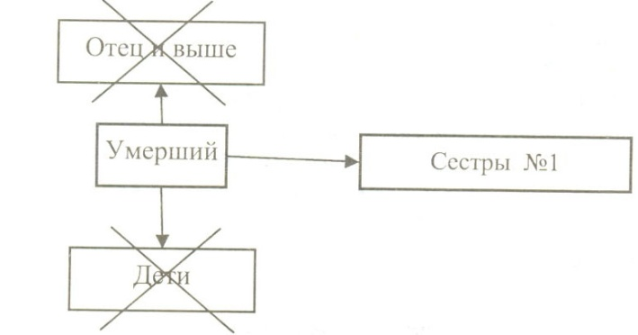

3. Отсутствие конечного получателя (а это брат №1)
«Если же они являются братьями и сестрами, то мужчине (при разделении
Наследства дается) – доля двух женщин...» (Женщины, 176)
Если у них будет конечный получатель, а это брат №1, то ему тоже должна будет положена доля, поэтому они могут получить две трети наследства только тогда, когда у них нет конечного получателя.

4. Их должно быть две или более
Смотри схему:
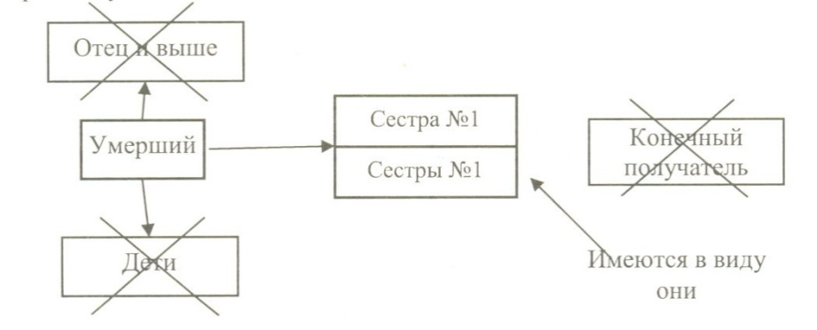

Пример 1 :

Пояснение:
3 | Умерший
1 | 2/3 | Сестра №1
1 | 2/3 | Сестра № 1
1 | К | Сын брата №2
Наследники: две сестры №1 и сын брата №2.
Сестрам №1 дается 2/3 наследства, а остальное сыну брата №2.

Пример 2:
Пояснение:
3 | Умерший
1 | 2/3 | Сестра №1
1 | 2/3 | Сестра № 1
1 | К | Брат №2
Наследники: две сестры №1 и брат
№2.
Сестрам №1 дается ²/3 наследства, а
остальное брату №2.

Сестрам №2
Сестры №2 наследуют две трети имущества, если выполняются пять условий:
- Отсутствие детей у оставившего наследство
- Отсутствие отца и дедов (но не матерей)
- Отсутствие конечного получателя (а это брат №2)
- Их должно быть две или более
- Отсутствие (у умершего) братьев №1 и сестер №1
Пояснение:
Первые четыре условия подобны условиям, которые были в предыдущем случае «Сестрам №1».

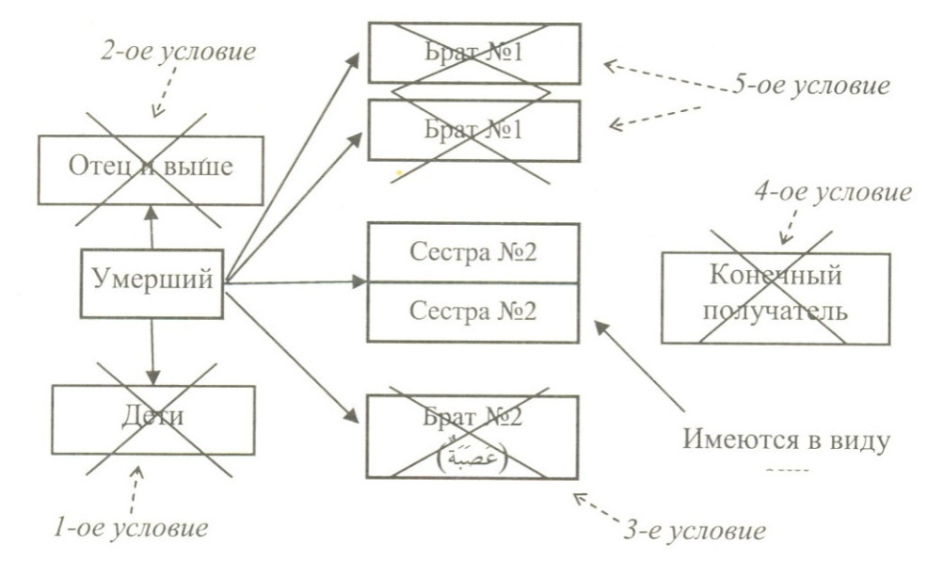

Пример 1:
Пояснение:
3 | Умерший
1 | 2/3 | Сестра №2
1 | 2/3 | Сестра № 2
1 | К | Сын дяди
Наследники: две сестры №2 и сын дяди со стороны отца. Сестры №2 получают 2/3 имущества, а сын дяди получает остальное, так как он является конечным получателем.

Пример 2:

Пояснение:
3 | Умерший
1 | 2/3 | Сестра №2
1 | 2/3 | Сестра № 2
1 | К | Сын брата №2
Наследники: две сестры №2 и сын брата №2. Сестрам №2 дается % наследства, а остальное сыну брата №2, так как он является конечным получателем.

ОДНА ТРЕТЬ НАСЛЕДСТВА
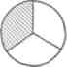
Одну треть наследства могут получить только две категории людей:
1.. Мать
2. Братья № 3 и сестры № 3.
Матери
Мать может получить одну треть наследства, если будет выполнено три условия:
1. Отсутствие (у умершего) ребенка
- Отсутствие (у умершего) двух или более № 1, 2, 3 братьев или сестер
- Не является задачей Умара бин аль-Хаттаба
Пояснение:
1. Отсутствие (у умершего) ребенка
Основание - слово Аллаха:
«...А если у него нет ребенка, и его наследниками являются его родители, то тогда матери (дается) - одна треть...» (Женщины, 11)
2. Отсутствие (у умершего) двух или более № I, 2, 3 братьев или сестер
Основание - слово Аллаха:
«... а если у него будут братья и сестры, то тогда матери (дается) - одна
треть...» (Женщины, 11)
Этот аят указывает на то, что если у умершего будут братья и сестры, то тогда мать не сможет получить одну треть наследства, а будет получать только одну шестую часть.
Смотри схему:
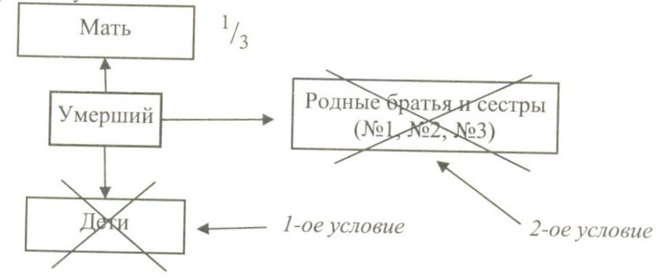
3. Не является задачей Умара бин аль-Хаттаба
Задача Умара бин аль-Хаттаба
Умар бин аль-Хаттаб решил задачу разделения наследства, когда у умершего остались три наследника: 1) муж (или жена), 2) отец, 3) мать.
Сложностью этой задачи явилось то, что если делить наследство в такой ситуации определенными долями (фардан), то если умирает муж, тогда его жене отдается одна четверть (1/₄), матери одна треть ( 2/з), а отцу остается всего лишь 1/₆. Однако это противоречит установлению Аллаха относительно мужчин, которые должны получать долю двух женщин. То есть отец должен получать в два раза больше чем мать. Поэтому когда верующие обратились к Умару бин аль-Хатаббу с просьбой решить такую задачу, он дал фетву: «Сначала отдайте жене одну четверть, затем вее оставшееся имущество примите условно как единое, и одну треть отдайте матери, а две трети отцу». Поэтому такая задача называется задачей Умара.
Пример 1 к задаче Умара:
Пояснение: Наследниками являются жена, мать и отец. Жене дается одна четвертая часть имущества, так как у умершего детей нет. После отделения жене одной четверти, оставшуюся часть снова принимают как единое целое (как 100%) и делят между матерью и отцом. Мать и отец получают его уже не по определенным для них долям, а как конечные получатели. Матери – 1/3 , а отцу – 2/3.
4 | Умерший
1 | ¼ | Жена
1 | К (1/3) | Мать
2 | К | отец

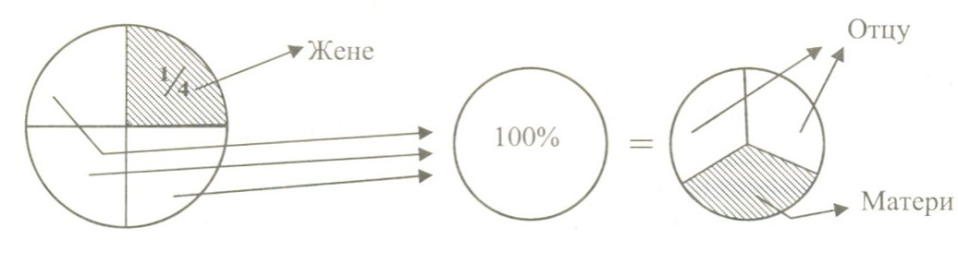
Пример 2:
Пояснение: Наследниками являются муж, мать и отец. Мужу дается половина имущества, так как у умершей детей нет. После отделения мужу одной четверти, оставшуюся часть снова принимают как единое целое (как 100%) и делят между матерью и отцом. Мать и отец получают его уже не по определенным для них долям, а как конечные получатели. Матери – 1/3 , а отцу – 2/3.
6 | Умерший
3 | ½ | Муж
1 | К (1/3) | Мать
2 | К | отец

Смотри схему:
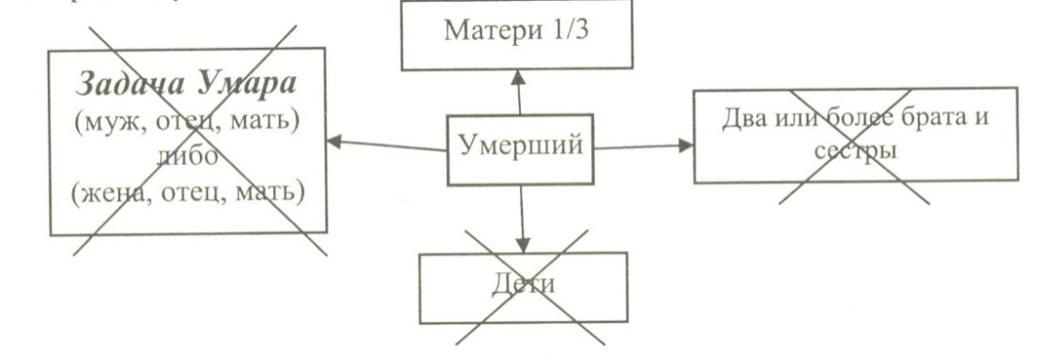

Пример 2:
3 | Умерший
1 | 1/3 | Мать
2 | К | Брат № 2
3 | Умерший
1 | 1/3 | Мать
2 | К | отец

Братья №3 и сестры №3
Брат №3 и сестра №3 могут получить одну треть наследства, если будет выполнено три условия:
1. Отсутствие детей у оставившего наследство
- Отсутствие отца и дедов
- Наследников этой категории должно быть не менее двух
Пояснение:
- Отсутствие детей у оставившего наследство
- Отсутствие отца и дедов
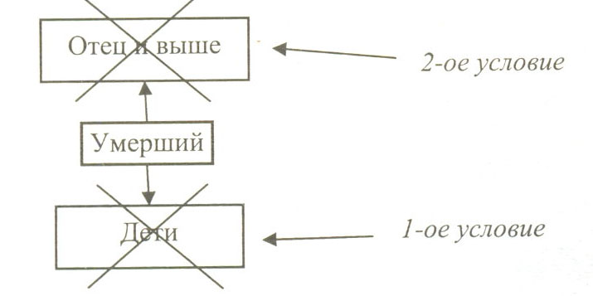

Основание - слово Аллаха:
«...Если мужчина, от которого наследуют, или женщина, (от которой наследуют), не имеет родителей и детей (т.е. умерший является кяляпя), но у него (или у нее) есть брат или сестра, то каждому из них достается одна шестая. Но если же их больше чем это (число), то они являются соучастниками в одной трети (т.е. имеют равные права на одну треть)...» (Женщины, 12)
3. Наследников этой категории должно быть не менее двух
Основание - слово Аллаха:
«...Но если же их больше чем это (число), то они являются соучастниками в одной трети (т.е. имеют равные права на одну треть)...» (Женщины, 12)
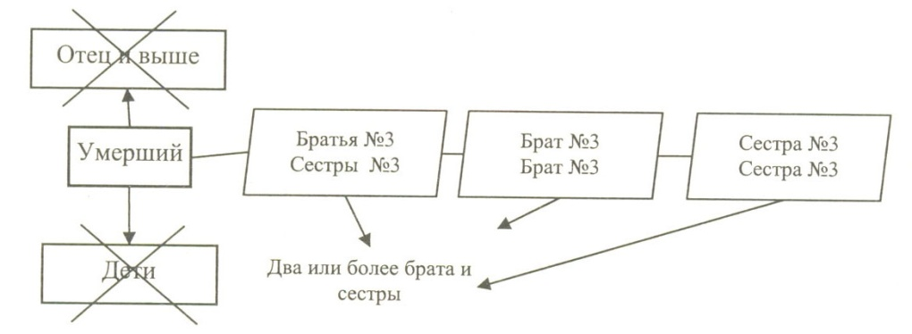
Пример 1:
6 | Умерший
3 | ½ | Сестра №1
1 | 1/3 | Сестра №3
1 | 1/3 | Сестра №3
1 | К | Брат № 2

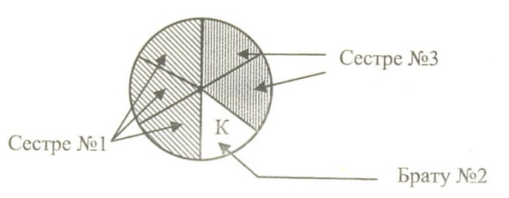

Пример 2:
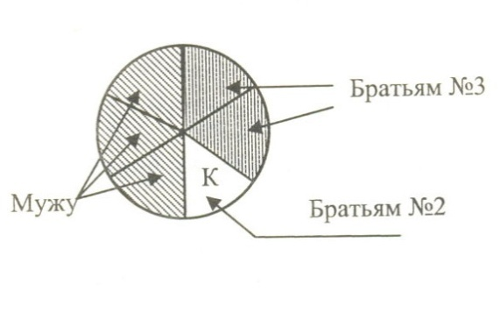
6 | Умершая
3 | ½ | муж
1 | 1/3 | Брат №3
1 | 1/3 | Брат №3
1 | К | Брат № 2

Пример 3:
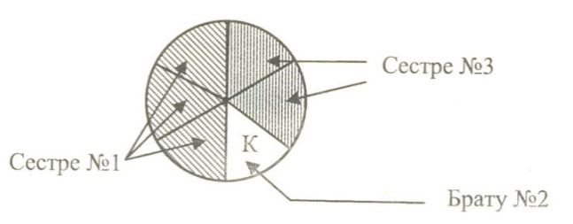
6 | Умерший
3 | ½ | Сестра № 2
1 | 1/3 | Брат №3
1 | 1/3 | Сестра №3
1 | К | дядя

ОДНА ШЕСТАЯ НАСЛЕДСТВА

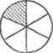

Одну шестую часть наследства ( 1/6) могут получить семь категорий людей:
- Мать
- Отец
- Брат №3 или сестра №3
- Дед (отец отца и другие деды)
- Бабушка (бабушки)
- Дочь сына (или дочери сына)
- Сестра №2 (или сестры №2)
Матери
Мать получает одну шестую часть наследства, если выполняется одно условие:
1) Наличие детей у умершего, либо наличие двух или более родных братьев или сестер
Пояснение:
Основание - слово Аллаха:
«... А его родителям, каждому из них по одной шестой (части) из того (наследства), которое оставил (умерший), если у него есть ребенок...» (Женщины, 11)
Основание - слово Аллаха:
«... а если у него будут братья и сестры, то тогда матери (дается) одна
шестая...» _{(Женщины, 11})
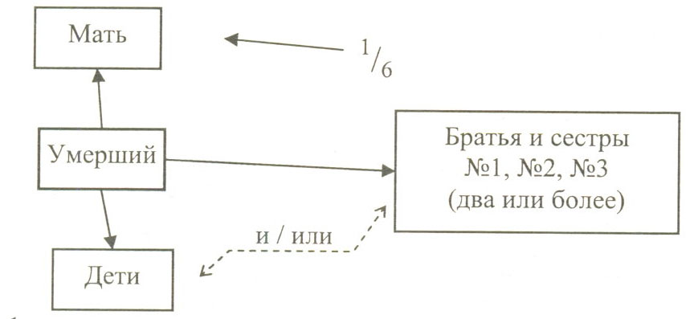
Пример 1:
Пояснение: Наследники: мать, сестра №1 и брат №2. Матери – 1/6, так как выполняется условие - у умершего есть двое родных (брат №2 и сестра №1). Сестре №1 дается половина (1/2), так как и для этого условия выполняются - 1) она только одна, 2) и у нее нет конечного получателя, 3) У умершего нет детей, 4) У умершего нет отца и выше, поэтому ей дается половина. Брату №2 все остальное.
6 | Умерший
1 | 1/6 | Мать
3 | ½ | Сестра №1
2 | К | Брат №2
В.: Не является ли брат №2 конечным получателем (عَصَبَة) для сестры №1?
О.: Брат №2 не является конечным получателем для сестры №1. Для нее конечным получателем является только брат №1.

Пример 2:
Пояснение: Матери одна шестая, а сыну все остальное.
6 | Умерший
1 | 1/6 | Мать
5 | К | Сын

Отцу
Отец получает одну шестую часть наследства, если выполняется одно условие:
1. Наличие (у умершего) детей
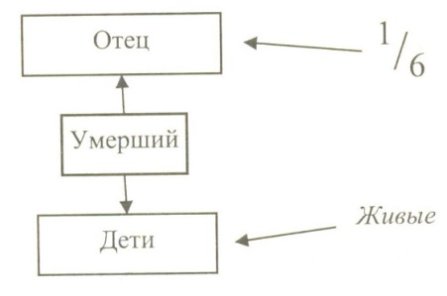
Однако, если все дети только мужского пола, то отец получает 1/6 часть, а если все дети только женского пола, то отец получает 1/6 + остальное.

Пояснение:
I. Наличие (у умершего) детей
Основание - слово Аллаха:
«... А его родителям, каждому из них по одной шестой (части) из того (наследства), которое оставил (умерший), если у него есть ребенок...» (женщины, и)
Пример 1:

Пояснение: Наследники отец умершего и сын умершего. Отец получает одну шестую часть наследства, так как выполняется условие. А сын получает все остальное, так как он является конечным получателем.
6 | Умерший
1 | 1/6 | Отец
5 | К | Сын

Пример 2:
Пояснение: Наследники: отец и сын сына (внук) умершего. Отец получает одну шестую часть наследства, так как выполняется условие. А сын сына получает все остальное, так как он является конечным получателем.
6 | Умерший
1 | 1/6 | Отец
5 | К | Сын сына

Пример 3:
6 | Умерший
2+1 | 1/6+ К | Отец
3 | 1/2 | Дочь

Брат №3 или сестра №3
Брат (или сестра) № 3 получает одну шестую часть наследства, если выполняются три условия:
- Отсутствие детей (у оставившего наследство)
- Отсутствие (у умершего) отца и выше
- Единственность брата (или сестры) №3

Пояснение:
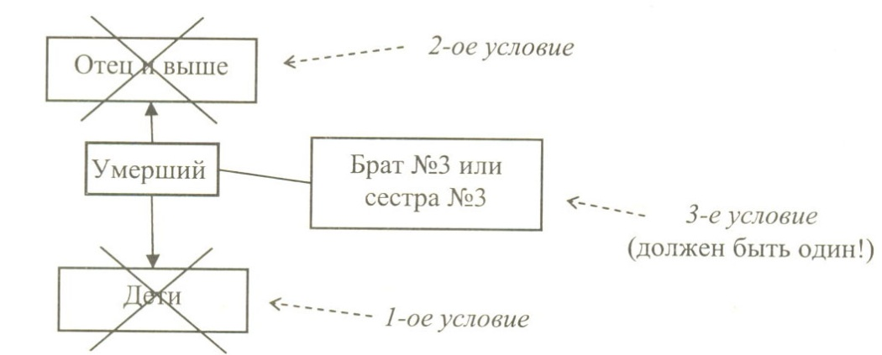

Основание – слово Аллаха:
«...Если мужчина, от которого наследуют, или женщина, (от которой наследуют), не имеет родителей и детей (т.е. умерший является кяляля), но у него (или у нее) есть брат или сестра, то каждому из них достается одна шестая.'йо если же их больше чем это (число), то они являются соучастниками в одной трети (т.е. имеют равные права на одну треть)...» (Женщины. 12)

Пример 1:

6 | Умерший
1 | 1/6 | Сестра №3
5 | К | Дядя №1

Пример 2:
Пояснение: Этот пример очень похож на предыдущий.
6 | Умерший
1 | 1/6 | Брат №3
5 | К | Брат №2

Деду
Наследником может быть только «правильный» дед, а это - отец отца, отец отца отца,... Отец матери не является «правильным дедом».
Дед наследует одну шестую часть имущества, если будет выполнено два условия:
1. Наличие (из числа возможных наследников) только детей
2. Отсутствие отца
Пояснение:
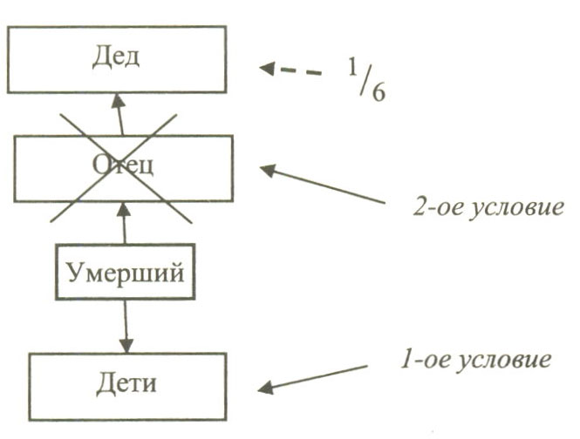

Пример 1:
В.: Почему внук получает все остальное?
6 | Умерший
1 | 1/6 | Дед
5 | К | Внук
О.: Потому что в данном примере сына нет - умер. Если же сын был бы жив, то получал бы он, а при его отсутствии получает сын сына.

Пример 2:
6 | Умерший
1 | 1/6 | Дед
5 | К | Сын

Бабушке
Бабушка может получить одну шестую часть наследства, если будет выполнено одно условие:
1. Отсутствие (у умершего) матери
Пророк сказал: «Если у умершего матери уже нет (т.е. умерла), то одну шестую отдайте бабушке».
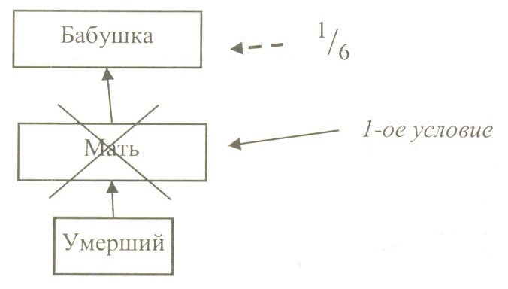

Пояснение:
Пример 1:
Пояснение: Наследники: бабушка и брат №1. Бабушке - одна шестая, а брату №1 - все остальное, так как у умершего других родственников нет.
6 | Умерший
1 | 1/6 | Бабушка (мать отца)
5 | К | Брат №1

Пример 2:
Пояснение:
6 | Умерший
1 | 1/6 | Бабушка (мать матери)
5 | К | Брат №2
Наследники: бабушка и брат №2.
Бабушке – одна шестая, а брату №2 – все остальное, так как у умершего нет других родственников.

Особое положение относительно бабушек
Не все бабушки умершего могут являться наследниками. Бабушки, которые могут наследовать, называются «правильными» бабушками (араб. - сахих).
Примеры «правильных» бабушек:
а) мать матери, ее мать, ее мать,...
б) мать отца, ее мать, ее мать,...
в) мать отца отца, ее мать, ее мать,...
Бабушки, которые не могут наследовать, называются неправильными бабушками (араб. - фасид).
Примеры «неправильных» бабушек:
а) мать отца матери
б) мать отца матери, ее мать, ее мать,
Легкое правило для определения «правильных» и «неправильных» бабушек: Отец матери (дед по матери) никогда не получает наследства. Следовательно, все мужчины и женщины, кто выше его по родословной, тоже не получают.

Смотри схему:
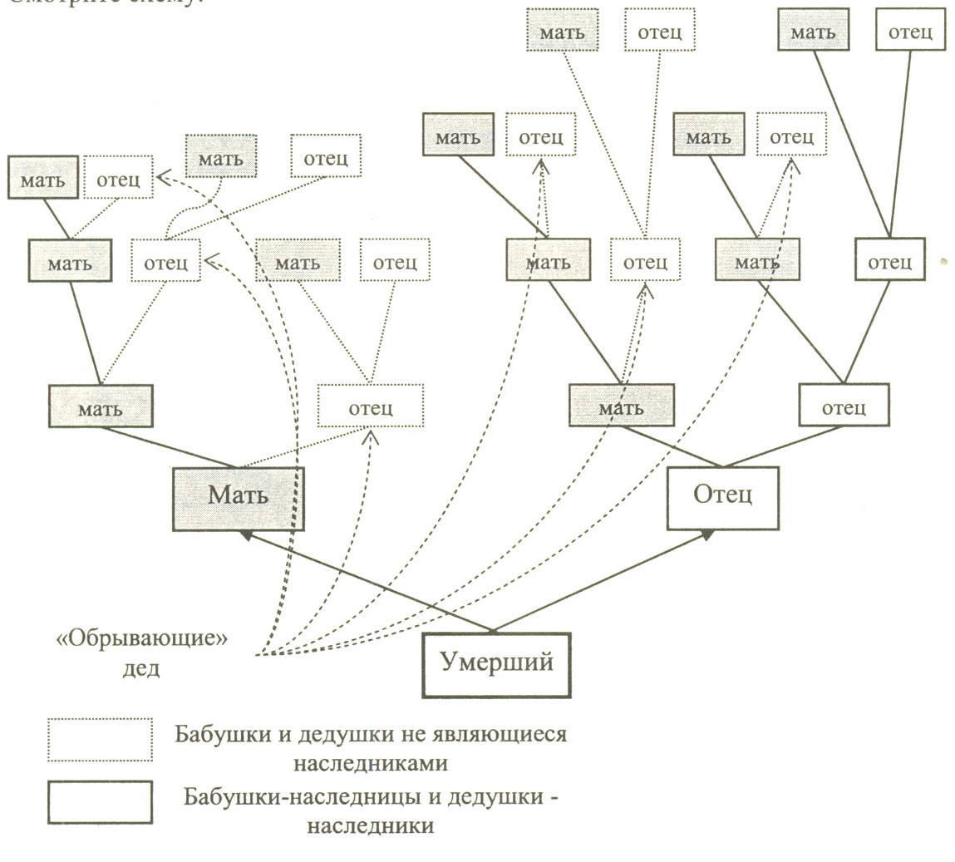

Если бабушек-наследниц будет много, то одна шестая делится на них всех поровну.
Сообщается о том, что Пророк постановил разделить одну шестую между двумя бабушками. (аль-Байхакый, «Суннан аль-Кубра»)
Пример 1:

Пояснение:
6 | Умерший
1 | 1/6 | Бабушка (мать матери)
5 | К | Отец
Мать матери умершего получает одну шестую часть наследства, а все остальное получает отец.

Пример 2: 18 = 6 x 3

18 | 6 | Умерший
3 | 1 | 1/6 | Мать матери отца
10 | 5 | К | Сын сына
5 | 5 | К | Дочь сына

Пояснение:
Бабушка получает одну шестую часть наследства, а остальные пять из шести долей делятся между двумя внуками - сыном сына, и дочерью сына. По установлению Аллаха, мужчина (одного уровня) должен получать в два раза больше женщины (своего уровня). Но пять долей невозможно распределить между сыном сына и дочерью сына без остатка. Поэтому все доли умножаются на три, то есть наследство рассматривается как 18 частей и при этом все делится без остатка.
Пример 3: 12 = 6 х 2
12 | 6 | Умерший
1 | 1 | 1/6 | Бабушка №1
1 | 1 | 1/6 | Бабушка №2
10 | 5 | К | Сын

Пояснение: Двум бабушкам дается одна шестая доля наследства, потому что Пророк так поделил для бабушек. Остальные пять шестых долей достаются сыну. При решении такой задачи необходимо количество долей умножить на количество бабушек, то есть шесть умножить на два, чтобы тем самым правильно распределить доли

Пример 4: 18 = 6 x 3

19 | 6 | Умерший
1 | 1 | 1/6 | Бабушка №1
1 | 1 | 1/6 | Бабушка №2
1 | 1 | 1/6 | Прабабушка
15 | 5 | К | Сын

Пояснение:
Наследниками являются три бабушки и сын. Трем бабушкам на всех дается одна шестая часть наследства. Сыну дается все остальное, а это пять шестых. Для правильного распределения наследства количество долей умножается на количество бабушек, то есть шесть умножается на три и получается восемнадцать долей, которые распределяются между наследниками.

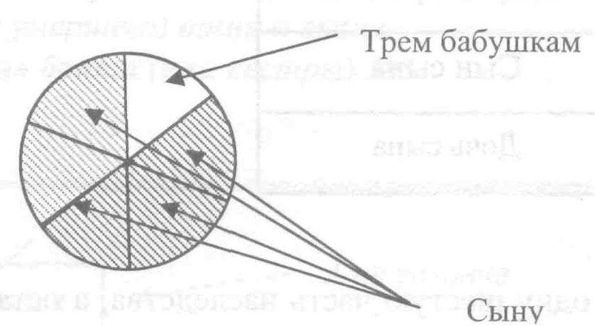

Дочери сына
Если сын умершего умер еще раньше, и нет других живых сыновей, но у него осталась дочь или дочери, которые приходятся внучками к оставившему наследство, то эта внучка (или внучки) может получить одну шестую часть наследства, если будет выполнено два условия. Если же она будет не одна, то эта одна шестая доля делится на количество этих сестер (т.е. внучек).
1. Отсутствие конечного получателя (т.е. братьев №1, №2 и сына дяди,
который на одном уровне с наследницей)
2. Наличие дочери умершего, которая получает половину наследства

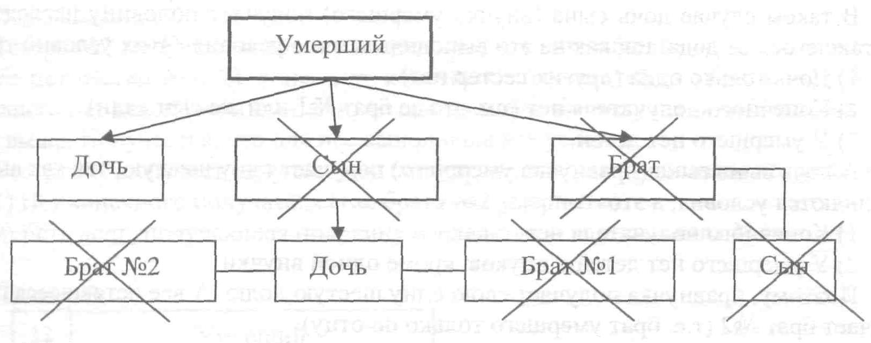

Пояснение:
Пример 1:
Пояснение: Наследники - дочь, дочь сына и брат №1. Дочь получает половину, так как на это выполняются условия: она единственная дочь и у нее нет конечных получателей. Дочь сына получает одну шестую, так как выполняются условия: 1) Отсутствие конечного получателя, 2) Отсутствие сыновей умершего.
6 | Умерший
3 | ½ | Дочь
1 | 1/6 | Дочь сына
2 | К | Брат №1

Пример 2:
6 | Умерший
3 | ½ | Дочь сына
1 | 1/6 | Дочь сына сына
2 | К | Брат №2

Пояснение:
Наследниками являются дочь сына, дочь сына сына, и брат №2. Дочь сына в таком случае получает не одну шестую, а половину наследства.
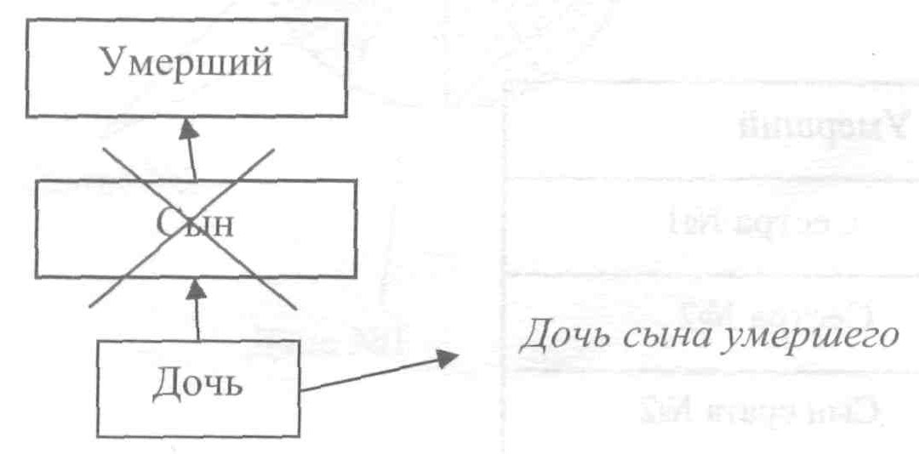

В таком случае дочь сына (внучка умершего) получает половину наследства, оставшегося от деда, так как на это выполняются все условия. Этих условий три:
- Дочь только одна (других сестер нет)
- Конечного получателя нет (т.е. это ее брат №1 или же сын дяди)
- У умершего нет детей
А дочь сына сына (правнучка умершего) получает одну шестую, так как выполняются условия, а это:
- Конечного получателя нет
- У умершего нет детей и внуков, кроме одной внучки
Поэтому, правнучка получает свою одну шестую долю. А все оставшееся получает брат №2 (т.е. брат умершего только по отцу)
Сестрам №2
Сестра №2 могут получить одну шестую часть наследства, если будет выполнено два условия:
1. Отсутствие (у наследницы) конечного получателя (т.е. братьев №1 и/или
№2)
2. Наличие сестры №1, которая получает половину наследства
(Сестра №1 получает половину наследства только в том случае, когда у
умершего нет родителей и детей, т.е. когда умерший является кяляля, поэтому внутри второго условия содержится еще одно условие - умерший является кяляля)
Пояснение:
1. Отсутствие (у наследницы) конечного получателя (т.е. братьев №1 и/или №2)
Основание: «Если же они являются братьями и сестрами, то мужчине (при разделении наследства дается) -доля двух женщин...» (Женщины, 176)
Этот аят указывает на то, что когда наследниками являются братья и сестра, то сестра не получают определенными долями (фардан).

Пример 1:
6 | Умерший
3 | ½ | Сестра №1
1 | 1/6 | Сестра №2
2 | К | Сын брата №2

Пояснение:
Сестра №1 получает половину наследства, так как выполнены все условия: 1) У нее нет сестер №1, 2) У нее нет конечных получателей (т.е.брата №1), 3) У умершего нет детей (если бы были, то она не могла бы получить), 4) У нее нет отца и выше. Получается, что для нее выполнены все условия.
Сестра №2 получает одну шестую наследства, так как выполнены все условия:
- Нет конечного получателя (т.е. брата №2 умершего)
- Есть дочь, получающая половину наследства (т.е. есть сестра №1)

Пример 2:
12 | Умерший
3 | ¼ |  | Жена
6 | ½ |  | Сестра №1
1 | 1/6 |  | Сестра №2
1 | 1/6 | Сестра №2
1 | К | Дядя №1

Пояснение:
- Жена умершего получает одну четвертую часть наследства, так как у умершего нет детей (если бы у умершего были дети, то она бы получала одну восьмую)
- Сестра №1 получает половину, так как для этого выполнены все четыре условия.
- Два брата №2 на двоих получают одну шестую долю. Т.е. одна шестая делится на них двоих.
Дядя умершего получает все остальное.
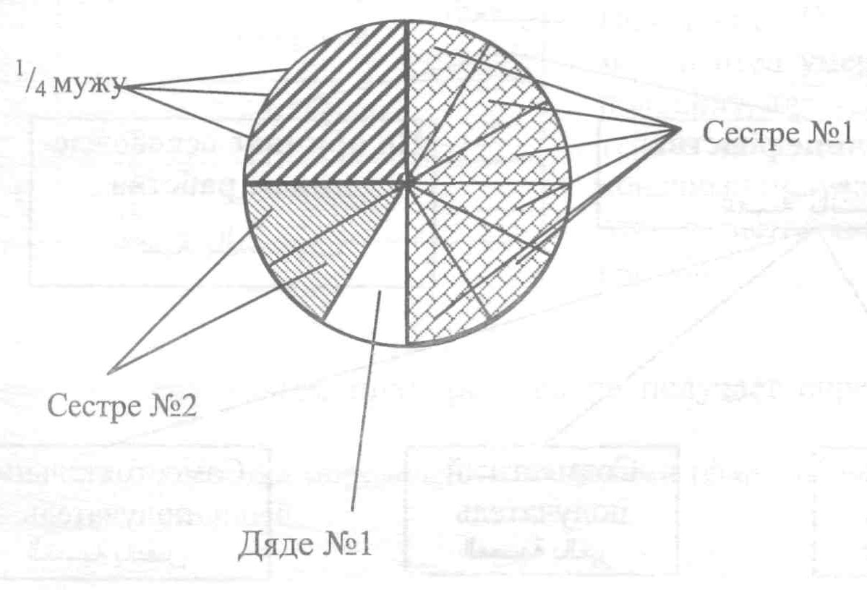

КОНЕЧНОЕ ДЕЛЕНИЕ (ат-тагсыйб)
В.: Что означает конечное деление (ат-тагсыйб)?
О.: Это деление наследства без определенной доли.
Пояснение: В Исламе наследство делится двумя способами:
первый - определенными долями (фардан) (т.е. долями, определенными в Книге Аллаха (2/3, 1/3, 1/6, ½, 1/4, 1/8),
и второй - без определенной доли, которое выполняется после первого способа, при котором оставшееся наследство отдается определенным родственникам.
Могут быть три вида случаев разделения наследства:
- когда все наследство умершего распределяется только определенными долями (фардан)
- когда наследство умершего делится определенными частями (фардан) и затем оставшееся делится как конечное деление без определенной доли (тагсый-бан).
- когда все наследство умершего делится без определенной доли (тагсыйбан)
В.: Кто такой конечный получатель (гасаба)?
О.: Конечный получатель - это человек, который получает наследство без определенной доли по конечному делению.
Виды конечного деления
Конечное деление бывает двух видов: первое - по причине родства, а второе по причине освобождения от рабства.
Конечное деление
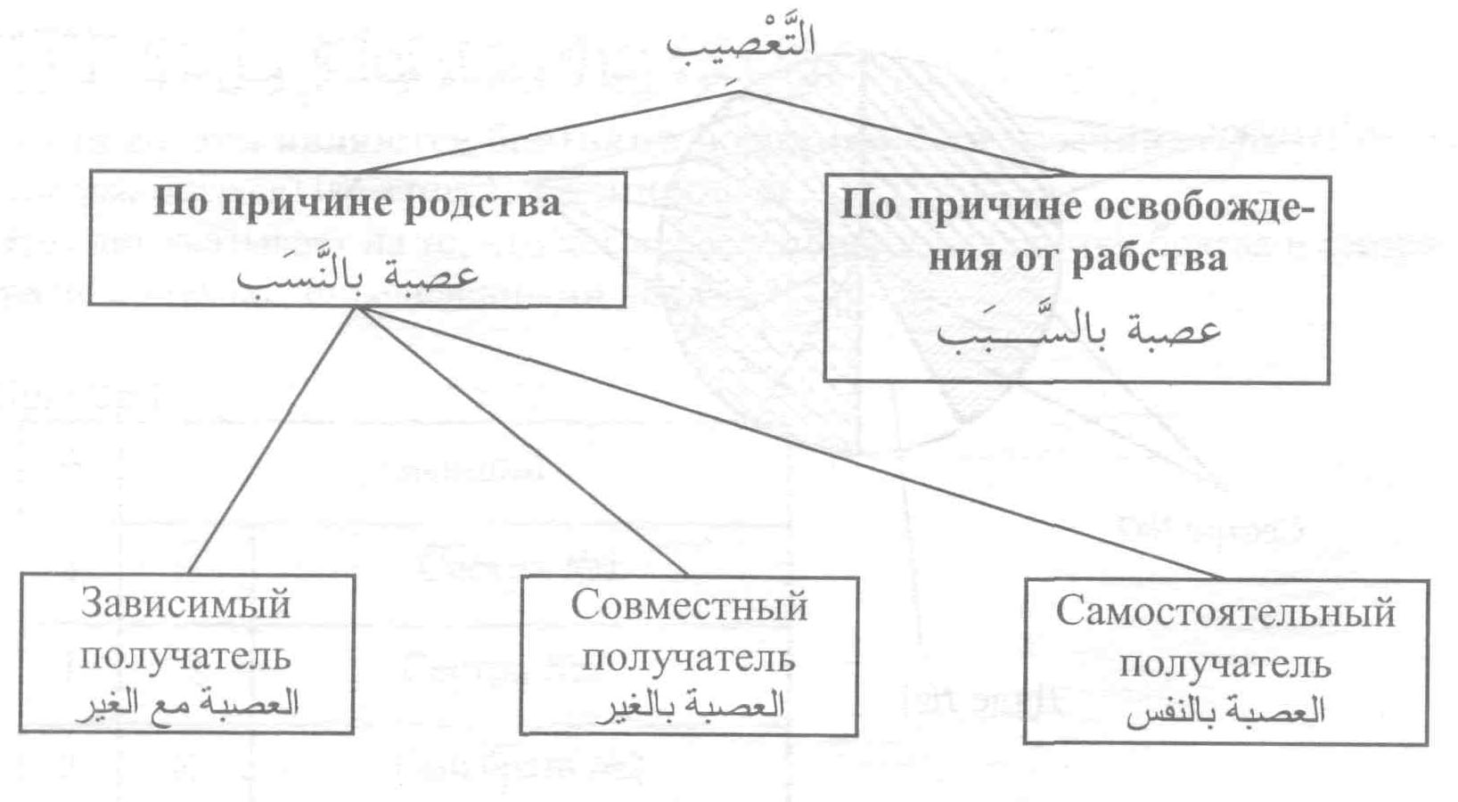

КОНЕЧНЫЕ ПОЛУЧАТЕЛИ ПО ПРИЧИНЕ РОДСТВА
1) Самостоятельный получатель
В.: Что значит «самостоятельный получатель»?
О.: Самостоятельный получатель () - это родственники мужского пола.
Их 12 видов:
- Отец
- Отец отца и выше
- Сын
- Сын сына и ниже.
- Брат№1
- Брат № 2
- Сын брата №1, его сын, его сын,...
- Сын брата № 2, его сын, его сын,...
- Дядя №1, дядя №1 отца, дядя №1 отца отца,...
- Дядя №2, дядя №2 отца, дядя №2 отца отца,...
- Сын дяди №1, его сын, его сын,...
- Сын дяди № 2, его сын, его сын,...
Основание - слова Пророка:
«Отдайте делимое определенными частями имущество его обладателям, а на то, что останется, более всего имеют права родственники-мужчины».
Примеры:
1. Пример для отца:
Пояснение: Наследниками являются муж и отец умершей. Муж получает половину, так как у умершей нет детей, а остальное забирает отец как конечный получатель. В таком случае отец является конечным получателем (гасаба).
2 | Умершая
1 | ½ | Муж
1 | К | Отец

Вопрос: Почему в этом примере отец не получает определенными долями (фардан)?
Ответ: Для получения определенными долями (фардан) не полны условия, то есть, нет детей у умершей.

2. Пример для сыновей:
Пояснение: Мать получает одну шестую, так как выполняются условия: 1) Есть дети, 2) Не является задачей Умара бин аль-Хаттаба. Отец также получает одну шестую, так как для этого тоже условия полны, а это то, что у умершей есть дети. Два сына забирают все оставшееся имущество.
6 | Умерший
1 | 1/6 |  | Мать
1 | 1/6 |  | Отец
2 | К |  | Сын
2 | К | Сын

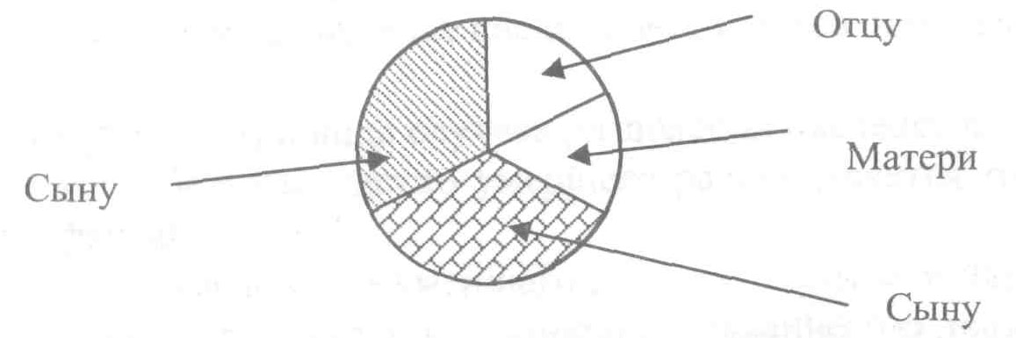
В.: Почему отец умершей в первом примере получил все оставшееся имущество, а во втором примере только одну шестую? Не была ли положена ему в первом примере тоже одна шестая?
О.: В первом примере у умершей не было детей, поэтому ее отец получал все остальное.
В.: А если бы он получал только одну шестую, то кому было бы положено остальное наследство? Ввиду того, что у умершего нет других мужчин-родственников, то отец бы получил в дополнении к одной шестой и еще все остальное. В таких примерах мужчину-родственника не может отделить родственница-женщина. А во втором примере отец умершей получает только одну шестую, так как у умершей есть двое сыновей, которые забирают все остальное имущество по причине родства.

3. Пример отцу отца (деду):
Пояснение: Муж получает половину, так как у умершей нет детей. А все остальное получает отец отца, так как между умершей и ее дедом нет женщин-родственниц.
2 | Умершая
1 | ½ | Муж
1 | К | Отец отца

Смотри схему:
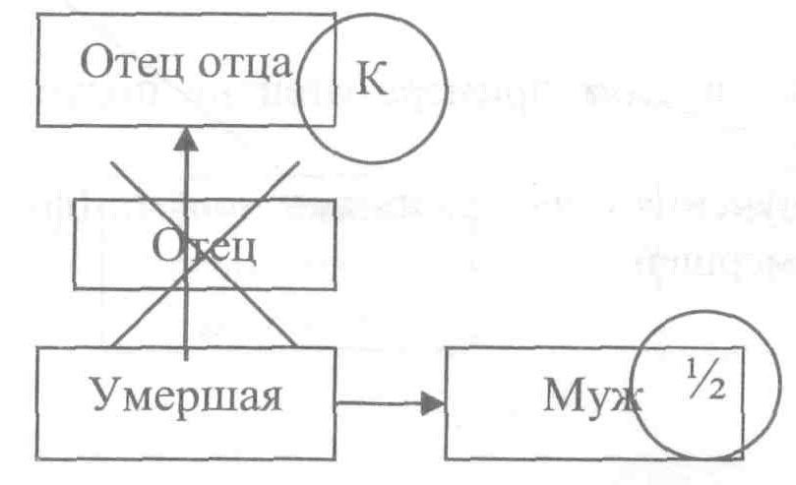

4. Пример для брата №1:
Пояснение:
6 | Умерший
1 | 1/6 | Мать
1 | 1/6 | Брат №3
4 | К | Брат №1
Мать получает одну шестую, так как выполняются условия: 1) У умершего есть братья, 2) Это не пример Умара бин аль-Хаттаба. Брат №3 получает одну шестую, так как выполняются условия: 1) У умершего нет детей, 2) У умершего нет отца и выше, 3) Наследник-брат №3 является единственным родственником №3.

5. Пример для сына сына:
Пояснение:
2 | Умерший
1 | ½ | Дочь
1 | К | Сын сына
Дочь получает половину, так как выполняются условия: 1) Нет сестры, 2) И нет конечного получателя (брата) на своем уровне, поэтому ей дается половина, а остальное дается сыну сына умершего - внуку.

6. Пример для брата №2:
2 | Умерший
1 | ½ | Сестра №1
1 | К | Брат №2

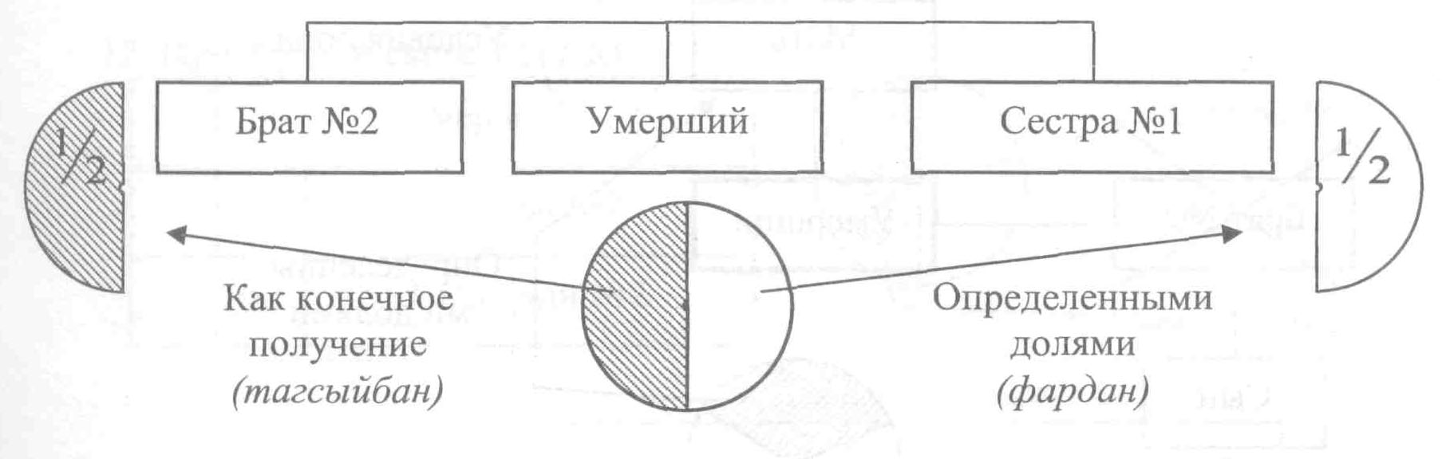

7. Пример для сына брата №1:
2 | Умерший
1 | ½ | Сестра №2
1 | К | Сын брата №1

Смотри схему:
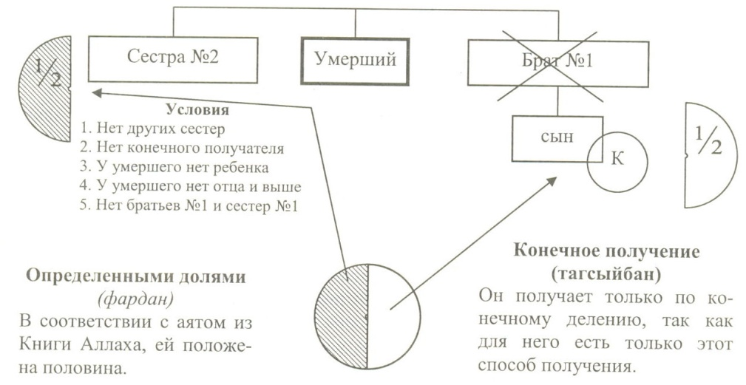

8. Пример для сына брата №2:
3 | Умерший
1 | 1/3 | Мать
2 | К | Сын брата №2

Схема:
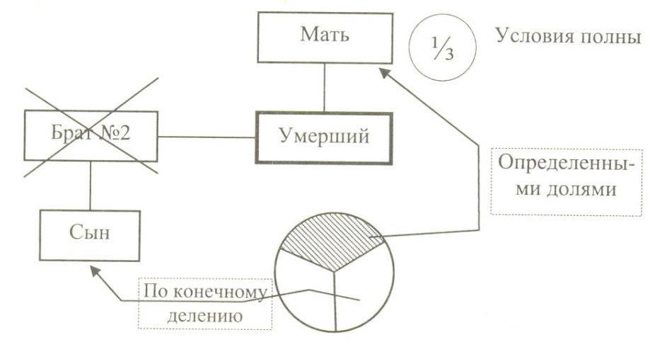

Во-первых, мать получает одну треть имущества, так как для этого выполняются условия:
- Нет детей у оставившего наследство
- Нет братьев и сестер
Это не является примером Умара бин аль-Хаттаба.
Во-вторых, оставшееся наследство получает сын брата №1. Он получает остальное как конечный получатель.

9. Пример для дяди №1:
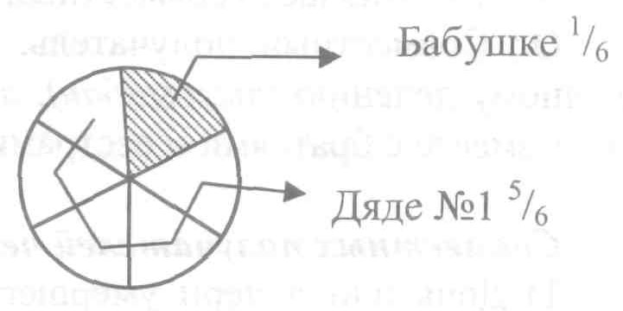
6 | Умерший
1 | 1/6 | Бабушка
5 | К | Дядя №1

10. Пример для дяди №2:
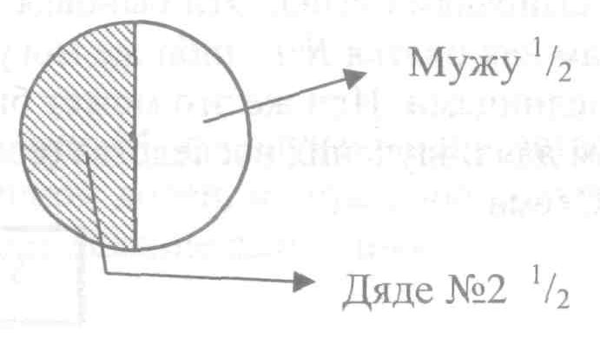
2 | Умершая
1 | ½ | Муж
5 | К | Дядя №2

11. Пример для сына дяди №1:
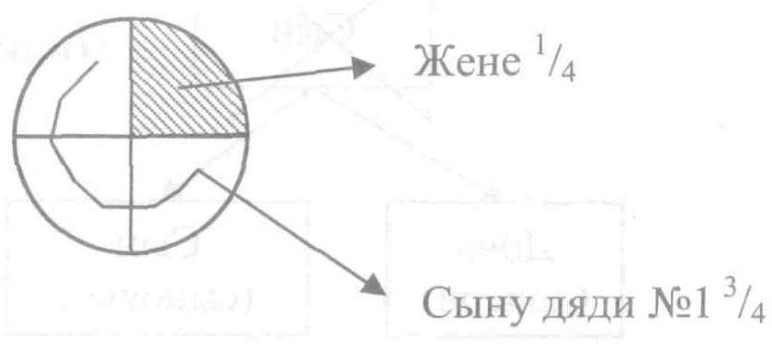
4 | Умерший
1 | ¼ | Жена
3 | К | Сын дяди №1

12. Пример для сына дяди №2:
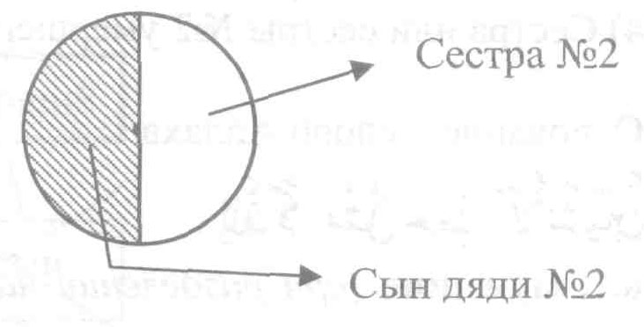
2 | Умерший
1 | ½ | Сестра №2
1 | К | Сын дяди №2

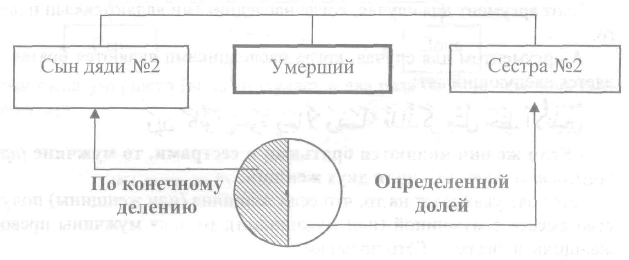

2) Совместный получатель
В.: Что означает «совместный получатель»?
О.: Совместный получатель, это наследник, получающий наследство по конечному делению (тагсыйбан), либо мужского пола, либо женского, когда получает вместе с братьями и сестрами умершего.
Совместных получателей четыре вида:
- Дочь или дочери умершего получающие наследство вместе с сыном или сыновьями умершего.
- Дочь или дочери сына умершего получающие наследство вместе с сыном или сыновьями сына. Эти сыновья сына (т.е. внуки) могут приходиться к наследницам как братья №1, либо же могут являться сыновьями дяди на одном уровне с наследницами. Или же это может быть сыном сына дяди, если она будет потребна в нем для получения наследства (если без него она наследства не получает).

Схема:
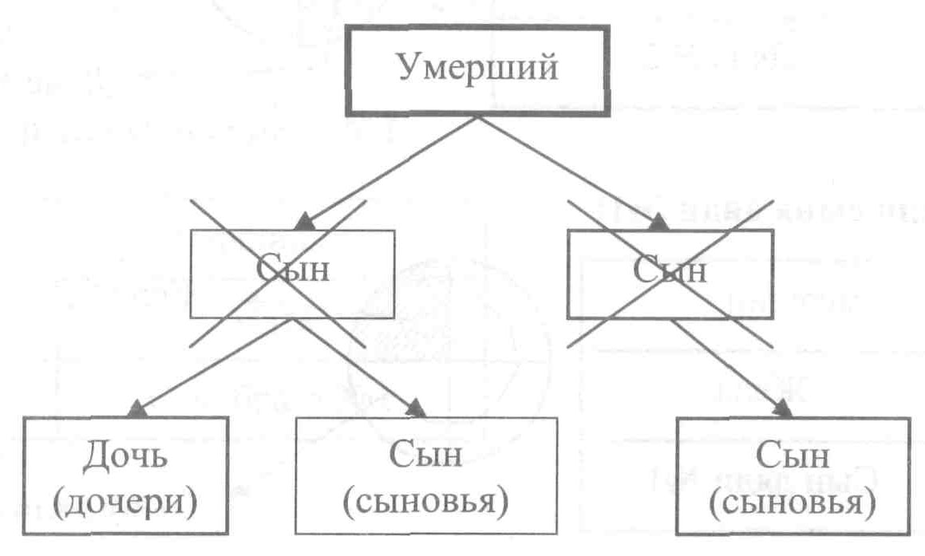

2) Сестра или сестры №1 умершего вместе с брятьями умершего.
- Сестра или сестры №2 умершего вместе с братьями №2 умершего.
Основание - слово Аллаха: «... мужчине (при разделении наследства дается) - доля двух женщин...» (Женщины. 11).
Этот аргумент для случая, когда наследниками являются сын и дочь умершего.
А аргументом для случая, когда наследниками являются братья и сестры, является следующий аят: «Если же они являются братьями и сестрами, то мужчине (при разделении наследства дается) -доля двух женщин...» (Женщины, 176)
Этот аят указывает на то, что если женщина (или женщины) получают наследство вместе с мужчиной (или мужчинами), то доля мужчины превосходит долю женщины в два раза. (Это правило!)

В.: Почему это положение называется «совместным получением»?
О.: Так как конечный получатель не один, а получает вместе с другими.
Примеры:
1. Пример для дочери:
3 |  | Умерший
1 | Дочь
2 | Сын

2. Пример с мужем:
Пояснение: Муж получает одну четверть определенной долей, а остальное получают как конечное деление сын и дочь.
4 | Умершая
1 | ¼ | Муж
1 | К | Дочь
2 | К | Сын

3. Пример для дочери сына (внучки):
3 |  | Умерший
1 | Дочь сына
2 | Сын сына

Смотри схему:
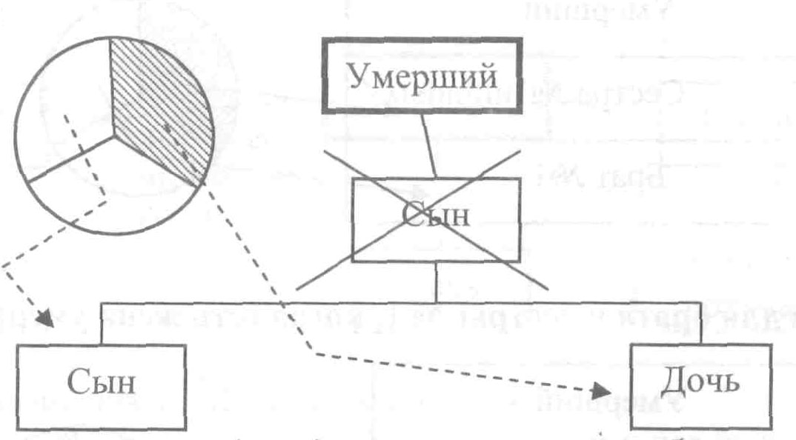

То есть сын сына умершего (внук) получает в два раза больше чем дочь сына умершего (внучка).

3. Пример для дочери сына:
6 | Умерший
1 | 1/6 | Мать
1 | К | Дочь сына
2 | К | Сын сына
2 | К | Сына сына
Определенными долями (фардан)

Конечное получение (тагсыйбан)

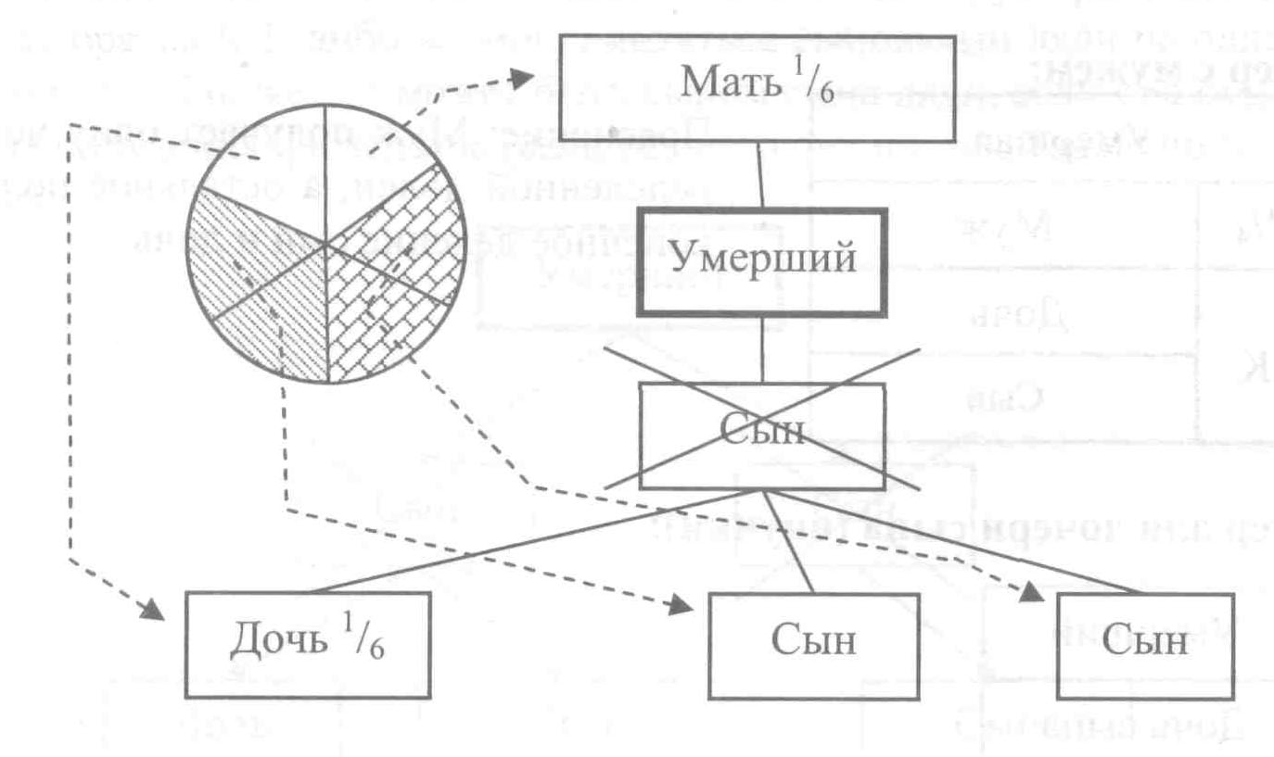

5. Пример для брата и сестры №1:
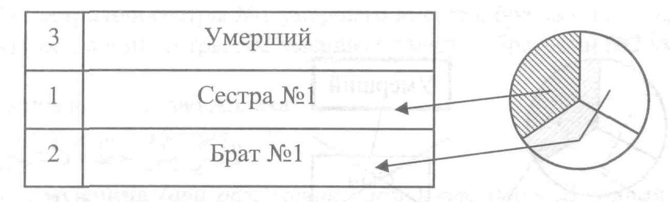

6. Пример для брата и сестры № 1, когда есть жена умершего:
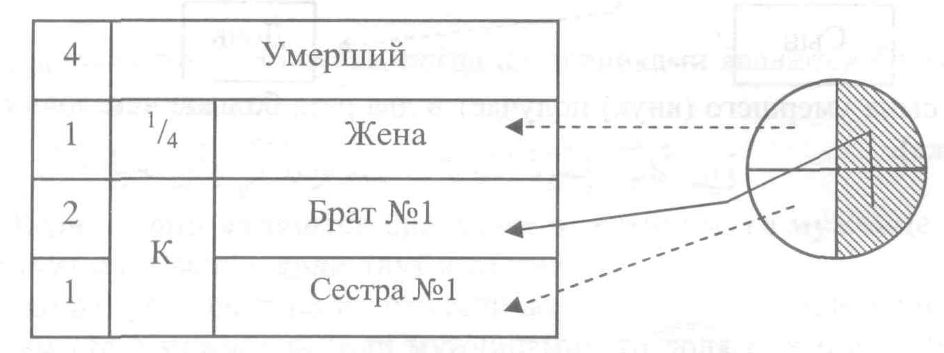

7. Пример для брата и сестры №2:
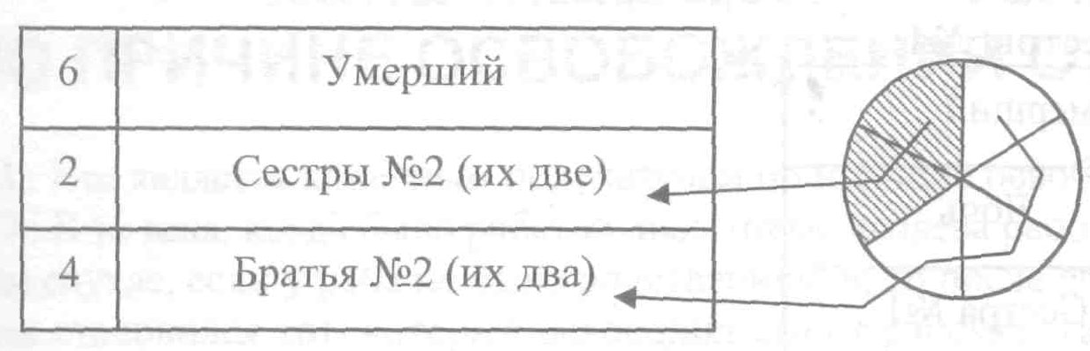

8. Пример для брата и сестры №2:
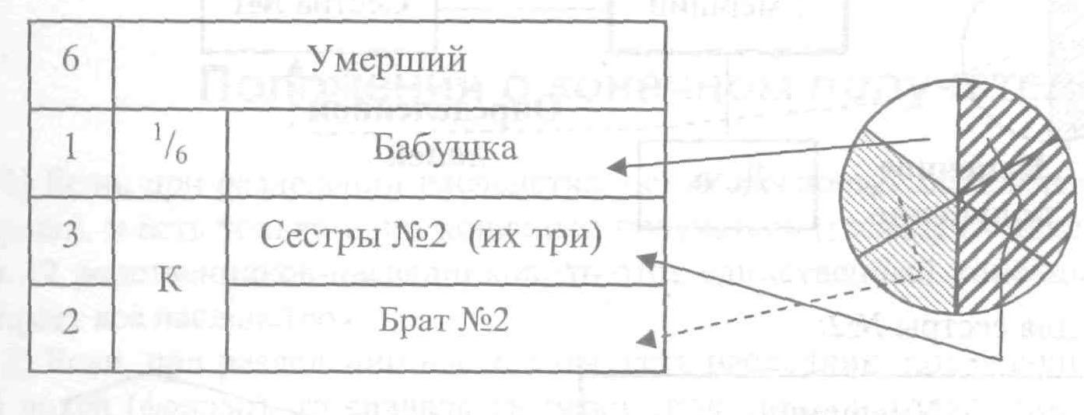

3) Зависимый получатель
В.: Что значит зависимый получатель?
О.: Зависимый получатель - это сестра №1 или №2 умершего, когда получает наследство вместе с дочерью (дочерями) умершего, когда дочерь получает определенной долей, а сестра №1 или №2 (т.е. зависимый получатель) получает остальное.
Схема:
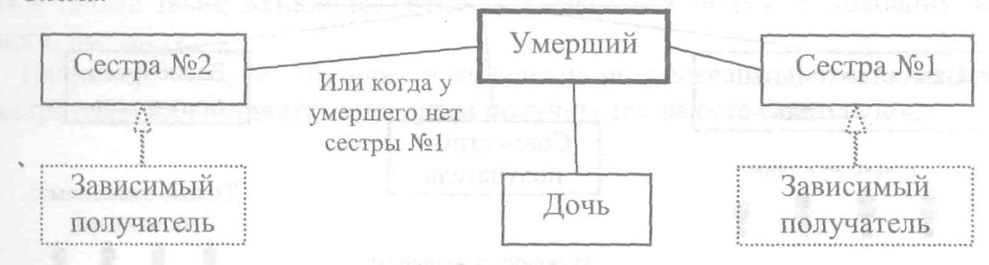
В.: Есть ли условия для зависимого получателя?
О.: Отсутствие конечных получателей для нее. Если у нее будут конечные получатели, то ситуация становится «совместное получение».
Основание - хадис:
Пророк разделил имущество между дочерью умершего, дочерью сына и сестре таким образом: половина - дочери, одна шестая - дочери сына, и оставшееся сестре.

Примеры:
1. Пример для сестры №1:
2 | Умерший
1 | ½ | Дочь
1 | К | Сестра №1

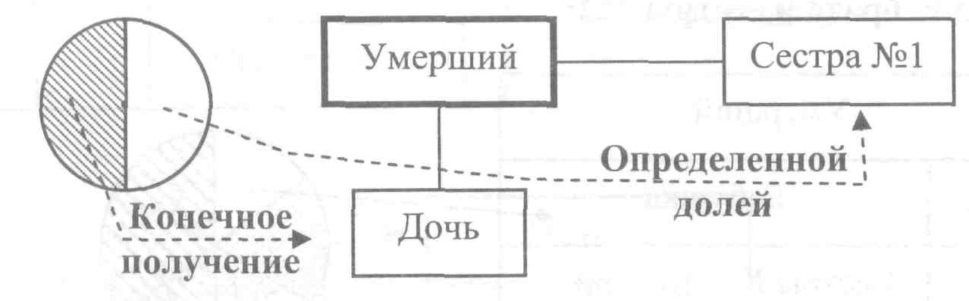

2. Пример для сестры №2:
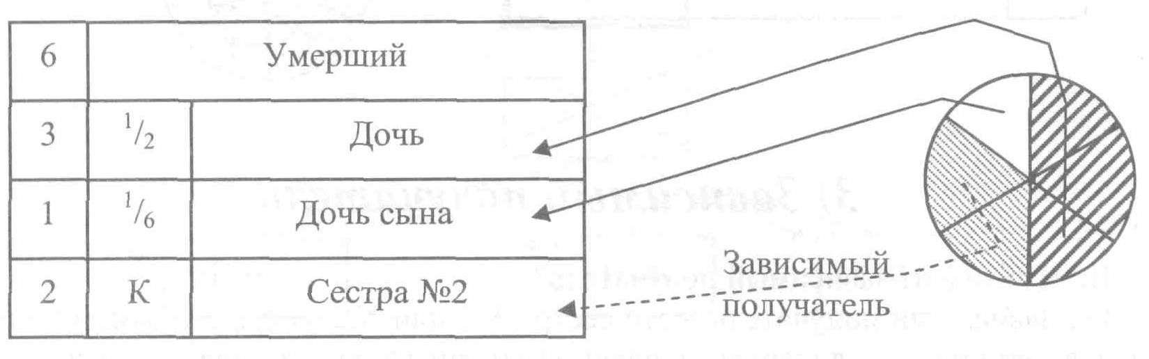

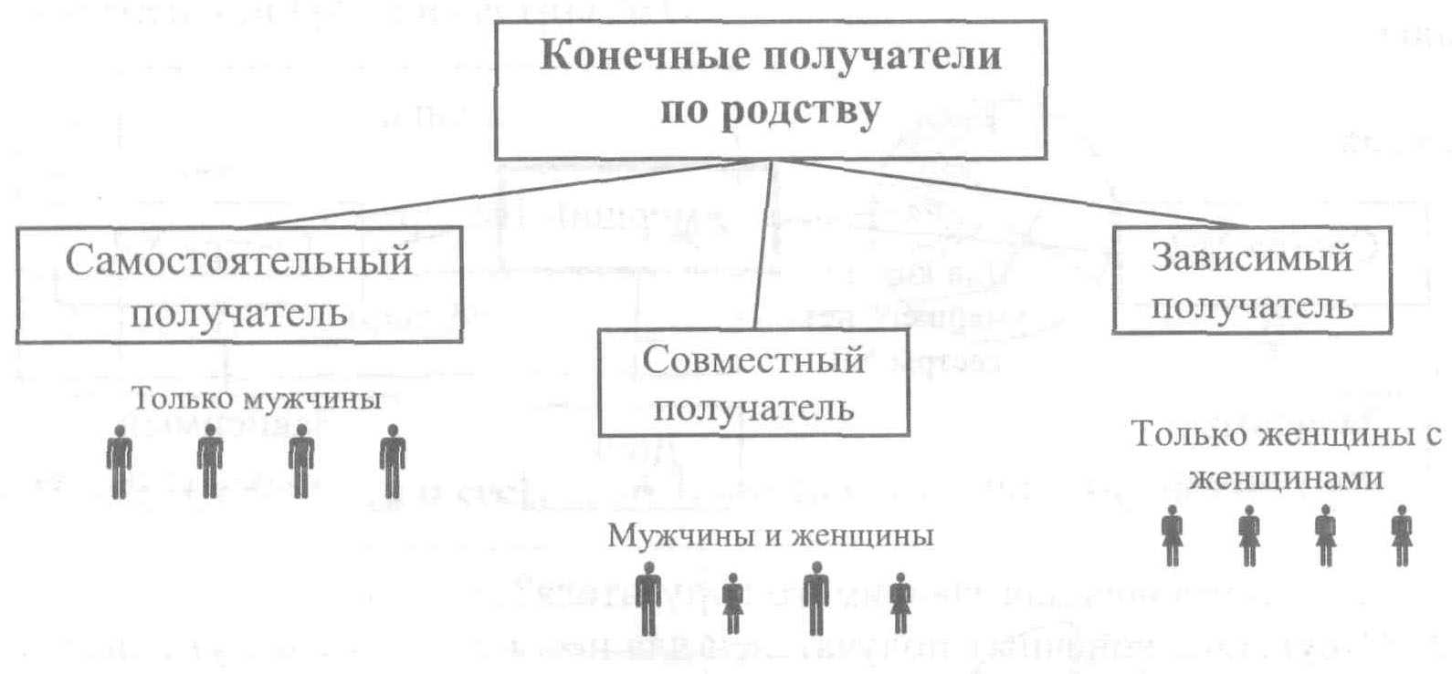

Таким образом, завершили рассмотрение конечного деление наследства по родственному отношению.

КОНЕЧНЫЙ ПОЛУЧАТЕЛЬ ПО ПРИЧИНЕ ОСВОБОЖДЕНИЯ ОТ РАБСТВА
В.: Кто является конечным получателем по причине освобождения от рабства?
О.: В те века, когда было рабство, некоторые хозяева рабов давали им свободу. В том случае, если у раба не было родственников, то после его смерти его наследником становился тот, который освободил его от рабства. Такой конечный получатель называется по-арабски «гасаба бис-сабаб» (доел, конечный получатель по причине).
Положения о конечном получателе
- Если, при разделении наследства, нет получающих определенными долями (фардан), и есть только один конечный получатель (гасаба) из числа перечисленных 12 родственников-наследников, то этот единственный конечный получатель забирает все наследство.
- Если, при разделении наследства, есть наследник, получающий определенной долей (фардан), то сначала он берет свою долю и только после этого берет конечный получатель (гасаба).
- Если имущество будет полностью распределено определенными долями (фардан), то конечные получатели ничего не получат.
- Пункты 2 и 3 из этих правил относятся равно как к самостоятельному получателю (гасаба бин-нафас), так и к совместному получателю (гасаба бил-гайр) и к зависимому получателю (гасаба магал-гайр). То есть положения этих трех видов наследников в этих правилах равны.
В.: Все ли конечные получатели-мужчины делают женщин своего уровня конечными получателями?
О.: Нет, конечными получателями вместе с мужчинами своего уровня становятся только такие женщины, которые, когда одна, получает половину, а когда много, две трети.
Например: мать не становится конечным получателем вместе с отцом, тетя (сестра отца) не становится конечным получателем вместе с дядей, и т.д.

Порядок конечного получателя
Когда конечных получателей много, рассматривается порядок получения ими наследства.
Есть три вида порядка: 1) сторона; 2) уровень; 3) сила родства Когда делится наследство, рассматриваются эти три порядка. Если сторона конечных получателей одна, то рассматривается уровень родства. Если же и уровень родства один, то рассматривается сила родства.

1) Сторона
Есть пять видов сторон конечных получателей:
- Сыновья и их сыновья и ниже

- Отец и его отец и выше
- Братья
- Братья отца
- Освободивший раба
Пояснение: Когда имеются получатели первой стороны, то вторые уже не получают по конечному делению. Вторые могут получить только тогда, когда нет первых, и т.д.
2)Уровень
Уровень родства означает, что на получение наследства больше прав имеет родственник более близкий по степени родства.
Например, сын умершего ближе к умершему, чем сын сына умершего.

3) Степень родства
Степень родства означает, что родственник №1 ближе родственников №2.

Примеры:
Пример для стороны:
В.: Почему в данной ситуации только один сын является конечным по-лучателем, хотя есть и отец умершего?
12 | Умерший
3 | ¼ | Мать
2 | 1/6 | Отец
7 | К | Брат №
7 | К | Сын
- | - | Брат №
- | - | Брат №1
- | - | Дядя №1
- | - | Освободивший раба
О.: Сын в порядке конечных получателей стоит первым, поэтому после него не получают ни отец, ни брат №1, ни дядя №1, ни хозяин освободивший раба.

Пример для уровня родства:
В.: Почему сын получает все остальное наследство, хотя есть и сын сына? О.: Так как сын ближе, чем сын сына, поэтому сыну сына ничего не остается. Сын и сын сына находятся на одной стороне, но их уровни разные.
6 | Умершая
1 | 1/6 | Мать
1 | 1/6 | Отец
4 | К | Сын
- | - | Сын сына

Пример для силы родства:
Пояснение: Муж получает половину, так как у умершей нет детей. Брат №1 получает все остальное, так как он сильнее по степени родства.
2 | Умершая
1 | ½ | Муж
1 | К | Брат №1
- | - | Брат №2

Для обобщения темы приводится следующая таблица.
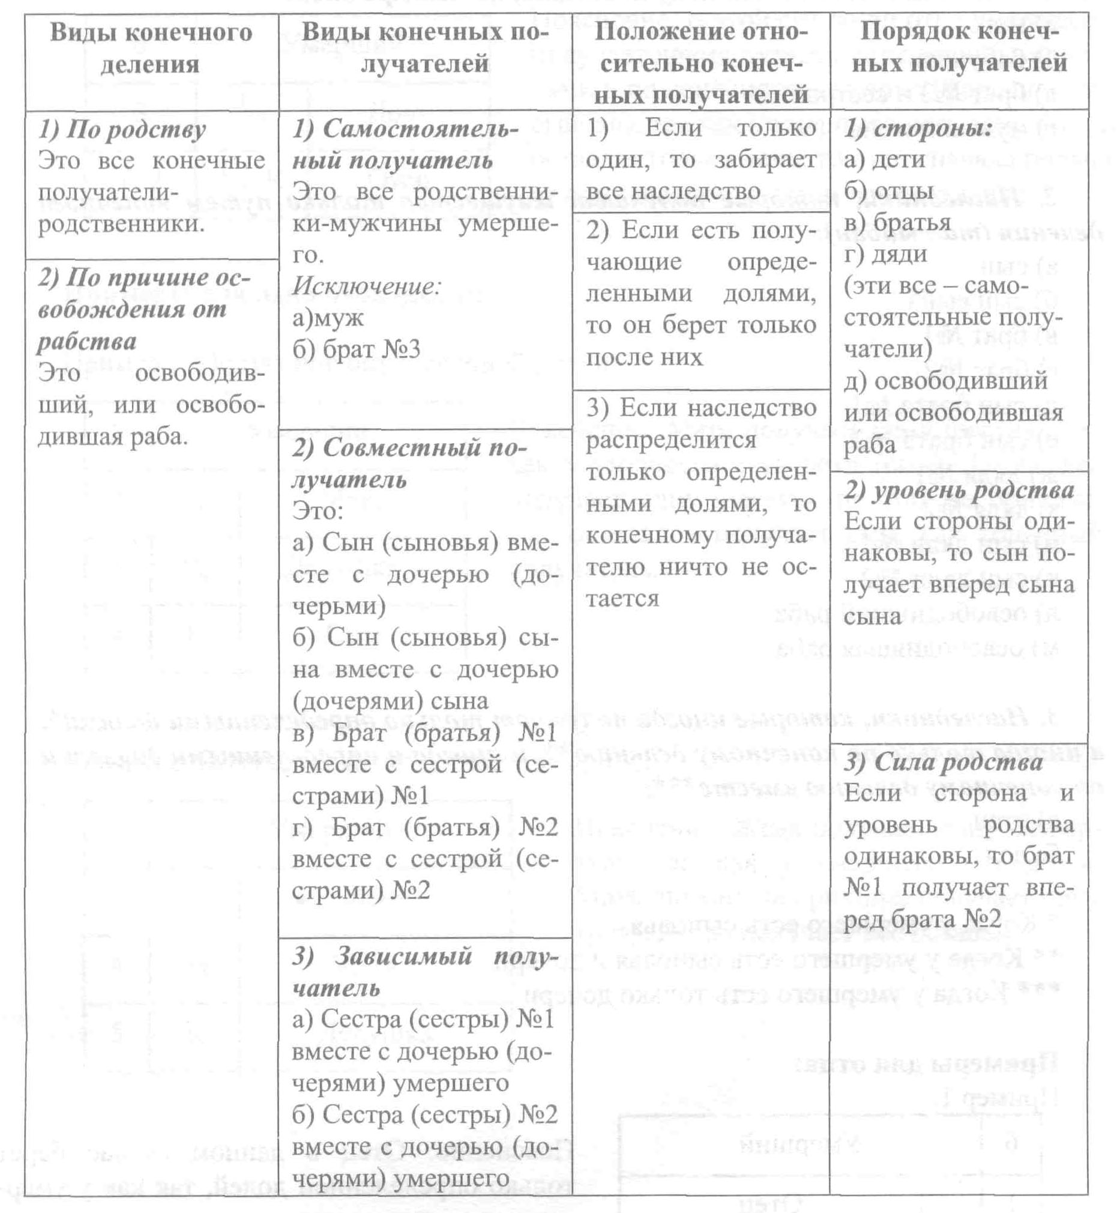

РАЗЛИЧНЫЕ ВИДЫ ПОЛУЧАТЕЛЕЙ НАСЛЕДСТВА
Эта тема о том, что есть различные виды наследников. Есть наследники, которые получают только определенными долями (фардан), есть такие, которые получают только по конечному делению (тагсыйбан), есть такие, которые получают обоими способами.
1. Наследники, которые получают только определенными долями, и нико
гда не являются конечными получателями, их четыре вида:
а) мать
б) бабушка
в) брат №3 и сестра №3
г) муж или жена
2. Наследники, которые получают имущество только путем конечного
деления (тагсыйбан):
а) сын
б) сын сына
в) брат№1
г) брат №2
д) сын брата №1
е) сын брата №2
ж) дядя №1
з) дядя №2
и) сын дяди №1
к) сын дяди №2
л) освободивший раба
м) освободившая раба
3. Наследники, которые иногда получают только определенными долями*,
а иногда только по конечному делению**, и иногда и определенными долями и
по конечному делению вместе***:
а) отец
б) дед
* Когда у умершего есть сыновья
** Когда у умершего есть сыновья и дочери
*** Когда у умершего есть только дочери

Примеры для отца:
Пояснение: Отец в данном случае берет только определенной долей, так как у умершего есть дети - сын.
6 | Умерший
1 | 1/6 | Отец
5 | К | Сын

Пример 2:
Пояснение: В данному случае отец получает все остальное, так как у умершего нет детей.
2 | Умершая
1 | ½ | Муж
1 | К | Отец

Пример 3:
Пояснение: В этой ситуации отец умершего получает двумя путями, определенными долями и по конечному делению (фардан и таг-сыйбан), так как у умершего есть дочь. Когда остается только дочь, то отец сначала получает одну шестую, а затем все остальное.
6 | Умерший
3 | ½ | Дочь
1+2 | 1/6+К | Отец

Примеры для отца отца (деда):
Пример 1. Получение определенной долей:
Пояснение: Мать получает одну шестую, так как у умершего есть дети (сын). Также дед получает одну шестую, по той же причине. Все остальное получает сын, как конечный получатель.
6 | Умерший
1 | 1/5 |  | Мать
1 | 1/6 |  | Дедушка
4 |  | К | Сын

Пример 2:
Пояснение: Жена получает одну четвертую, так как у умершего нет детей. Мать, по той же причине, получает одну треть. А дед получает все остальное.
12 | Умерший
3 | ¼ |  | Жена
4 | 1/3 |  | Мать
5 |  | К | Дедушка

Пример 3:
Пояснение: Дочь получает половину, так как для этого выполняются условия. Дочь сына получает одну шестую. Дед тоже получает сначала одну шестую, а затем еще забирает все остальное.
6 | Умерший
3 | ½ | Дочь
1 | 1/6 | Дочь сына
1+1 | 1/6+К | Дедушка

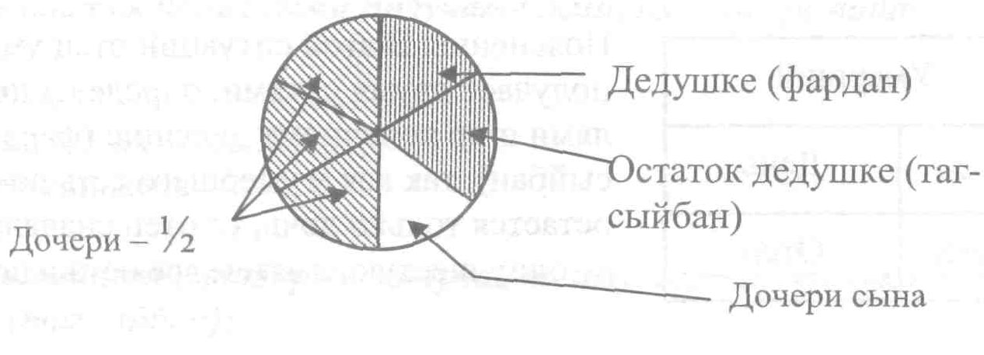
4. Наследники, которые могут получать определенными долями или по конечному делению только в том случае, если одни:
1)Дочь(дочери)
- Дочь (дочери) сына
- Сестра (сестры) №1
- Сестра (сестры) №2
* Если у этих женщин нет конечных получателей, то они наследуют определенными долями, а если есть конечные получатели, то наследуют по конечному делению.

Примеры:
Пример 1. Дочь получает определенной долей:
Пояснение: Дочь получает половину определенной долей, а не по конечному делению. Сын сына является конечным получателем, поэтому он забирает все остальное.
2 | Умерший
1 | ½ | Дочь
1 | К | Сын сына

Пример 2. Дочь получает по конечному делению.
18 = 6 x 3
Пояснение:
18 | 6 | Умерший
3 | 1 | 1/6 |  | Мать
3 | 1 | 1/6 |  | Отец
8 | 4 | К | Сын
4 | 4 | К | Дочь
Отец и мать умершего получают одну шестую, а остальное достается сыну с дочерью. Дочь не получает в данном случае половину, так как у нее есть конечный получатель, с которым она получает вместе. Если бы сына не было, то дочь получила бы половину. И сын получает в два раза больше чем дочь.

Пример 3: Дочь сына получает определенную долю.
Пояснение: Дочь сына получает половину, а остальное получает брат №2, так как он является конечным получателем.
2 | Умерший
1 | ½ | Дочь сына
1 | К | Брат №2

Пример 4: Дочь сына получает по конечному делению.
18 = 6 x 3
Пояснение: И мать и отец получают по одной шестой. А дочь сына и сын сына получают все остальное по конечному делению. Это остающееся имущество еще делится на три части, из которых две получает сын, а одну дочь.
18 | 6 | Умерший
3 | 1 | 1/6 |  | Отец
3 | 1 | 1/6 |  | Мать
 | 4 | К | Дочь сына
 | 4 | К | Сын сына

Пример 5: Сестре №1 определенной долей.
Пояснение: Сестра №1 получает половину, так как выполнены условия, а остальное получает брат №2 по конечному делению.
2 | Умерший
1 | ½ | Сестра №1
1 | К | Брат №2

Пример 6: Сестре №1 по конечному делению.
Пояснение: Остались только брат №1 и сестра №1. Они вместе получают по конечному делению. Так как мужчине дается доля двух женщин, то брату две трети, и сестре одна треть.
2 | Умерший
1 | Сестра №1
1 | Брат №1

Пример 7: Сестра №2 получает определенной долей.
Пояснение: Сестра №2 получает две трети определенной долей, а дядя №1 получает остальное по конечному делению.
2 | Умерший
1 | ½ | Сестра №2
1 | К | Дядя

Пример 8: Сестра №2 получает по конечному делению.
Пояснение: Жена получает одну четвертую, так как у умершего нет детей. Сестра №2 и брат №2 получают все остальное по конечному делению.
4 | Умерший
1 | ¼ | Жена
1 | К | Сестра №2
2 |  |  | Брат №2

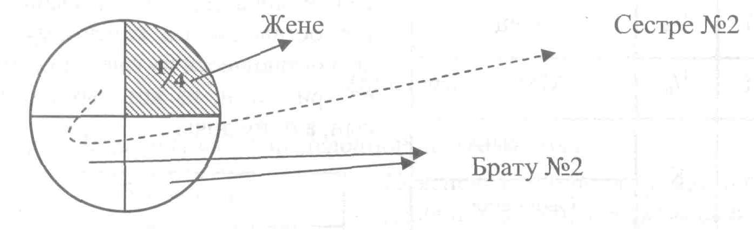

«ЗАКРЫТИЕ»
الحَجَب (аль-хаджб)

В.: Что такое «закрытие»?
О.: Это процесс, когда распределение наследственного имущества останавливается на определенном человеке. Этот человек закрывает остальных наследников.
Смотри рисунок:
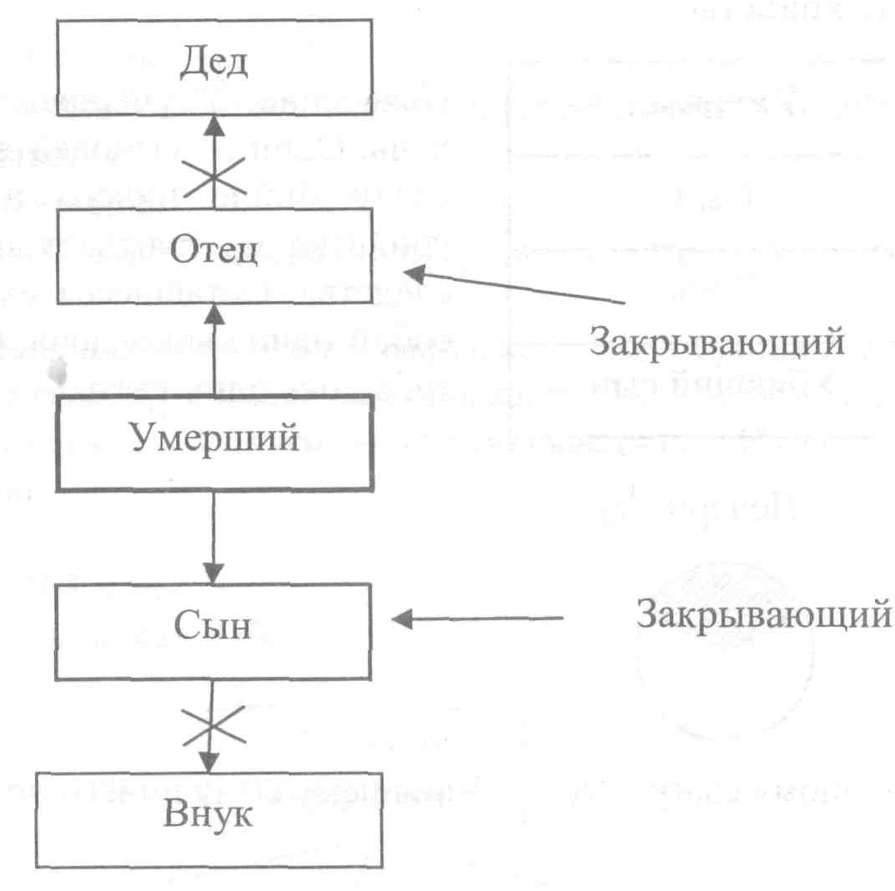

Пояснение: У умершего остались: отец, дед, сын и внук. Отец закрывает деда, а сын закрывает внука. То есть распределение наследства останавливается на отце и сыне умершего.
Важность темы закрытия
Знание о закрывающих является одной из важнейших разделов науки о наследстве. Некоторые ученые сказали: «Пусть незнающий о закрытии не дает фет-вы (правовые заключения)».
Разделы закрытия
Закрытие бывает двух видов:
- хаджб-ал-аусаф
- хаджб-ал-ашхас

ХАДЖБ-АЛ-АУСАФ
В.: Что означает хаджб-ал-аусаф?
О.: Это когда какой-то наследник имеет другую веру, нежели умерший, либо является убийцей оставившего наследство, либо же является рабом. По этим причинам такой наследник не может получить наследства.
Примеры:
Пример 1. Убийство.
Пояснение: У умершего остались два сына и дочь. Один из сыновей является убийцей отца. Сыну-убийце ничего не достается, так как убийство преграждает путь к получению наследства. Оставшееся имущество делят между собой один сын и дочь. Сын получает две трети, а дочь одну треть.
3 |  | Умерший
2 | Сын
1 | Дочь
Х | Убивший сын

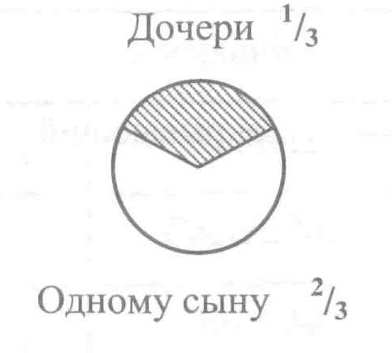

Убившему сыну ничего не достается.

Пример 2. Различные веры.
Пояснение: У умершего остались трое сыновей. Двое сыновей мусульмане, а третий неверующий. Неверующий сын ничего не получает, а остальное наследство делят между собой два сына-мусульманина.
2 |  | Умерший
1 | Сын (мусульманин)
1 | Сын (мусульманин
Х | Сын (неверный)

Пример 3. Раб.
Пояснение:
3 |  | Умерший
1 | 1/3 |  | Мать
2 | К |  | Отец
Х | Х |  | Если сын раб
Мать получает 1/3 как определенную долю. Остальное забирает отец как конечный получатель. Хоть у умершего и есть сын, но он ничего не получает, так как является рабом и закрывается.
ХАДЖБ-АЛ-АШХАС
В.: Что означает хаджб-ал-ашхас?
О.: Некоторые люди закрывают все наследство, а некоторые закрывают только часть наследства. Такое закрытие называется хаджб-ал-ашхас.
Хаджб-ал-ашхас бывает двух видов: ал-хирман и ан-нуксан.
ХАДЖБ-АЛ-ХИРМАН
В.: Что означает хаджб аль-хирман?
О.: Это, когда наследник забирает все имущество полностью себе, и другим при этом ничто не достается. Таких наследников четыре:
- Закрывает других, а другие его не закрывают. Это - отец, мать и дети умершего.
- Закрывается всеми, и сам никого не закрывает. Это - братья №3.
- Никого не закрывают, и их никто не закрывают. Это - муж и жена.
- Может закрывать других, и другие могут закрывать его. Их четыре вида:
а) бабушки-дедушки
б) внуки
в) братья и сестры №1 и №2
г) освободившие раба между собой
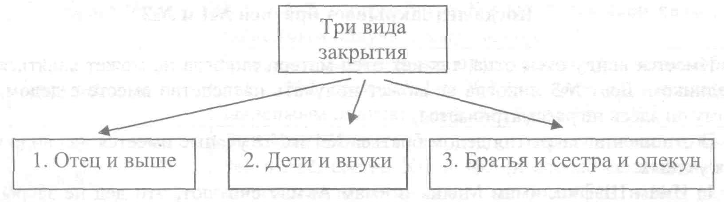
1. Отец и выше, мать и выше.
Отец и выше и мать и выше закрывают только тех, которые выше их.

Пример:
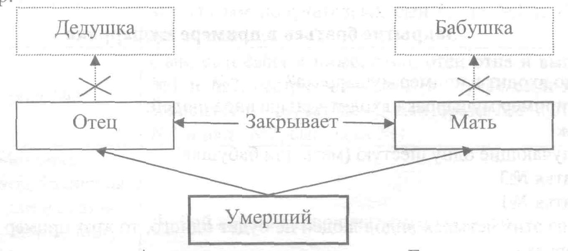
Отец закрывает деда. А дед закрывает своего отца. Если у умершего нет отца, то его мать закрывает даже бабушку - мать отца. То есть мать закрывает всех бабушек и со стороны отца и со стороны матери.

2. Дети и внуки
Ребенок умершего закрывает внуков, а внуки закрывают правнуков.
Смотри схему:
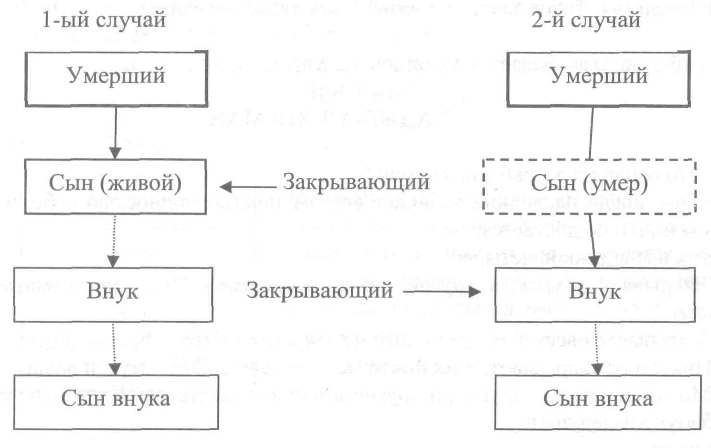
3. Дети и родители умершего закрывают братьев и сестер.
Когда дед закрывает братьев №1 и №2
Имеется ввиду отец отца, так как отец матери никогда не может являться наследником. Брат №3 никогда не может получать наследство вместе с дедом, поэтому он здесь не рассматривается.
В отношении закрытия дедом братьев №1 и №2 ученые имеется два вида мнения ученых:
1) Имам Шафии, имам Малик и имам Ахмад считают, что дед не закрывает
братьев №1 и №2.
2) Абу Бакр и по фикху Абу Ханифы считается, что дед закрывает братьев.
Многие современные ученые считают, что второе мнение более правильное.
Закрытие братьев в примере мушаррака
В.: Кто входит в пример мушаррака?
О.: В пример мушаррака входит четыре вида людей:
- муж
- получающие одну шестую (мать или бабушка)
- Братья №3
- Братья №1
Если из этих четырех видов людей не будет одного, то этот пример уже не будет мушаррака.
В.: Почему оно называется примером мушаррака?
О.: Так как братья №1 вместе с братьями №3 получают на всех одну треть.

Таблица хирман

№ | Закрываемый | Закрывающий
1. | Дедушка | Отец умершего
2. | Бабушка | Мать умершего
3. | Сын сына | Сын умершего
4. | Дочь сына | Сын умершего; дочери, начиная с двух, если у них нет конечных получателей
5. | Брат №1 | Сын умершего, сын сына и ниже, отец, дед и выше
6. | Сестра №1 | Отец, дед и выше, сын, сын сына и ниже
7. | Брат №2 | Сын, сын сына и ниже, отец, отец отца и выше, брат №1, сестра №1, когда является зависимым получателем
8. | Сестра №2 | Сын, сын сына и ниже, отец, отец отца и выше, брат №1, сестры №1 начиная с двух, когда являются зависимыми получателями, если вместе с ней не будет брата №2
9. | Братья и сестры  №3 | Дети умершего и отец и выше
10. | Сын брата №1 | Сын, сын сына и ниже, отец, отец отца и выше, братья №1 и №2, сестры №1 и №2 (в случае если является зависимым получателем)
11. | Сын брата №2 | Сын, сын сына и ниже, отец, отец отца и выше, брат №1 и №2, сестры №1 и №2 (в случае если является зависимым получателем), сын брата №2
12. | Дядя №1 | Сын, сын сына и ниже, отец, отец отца и выше, брат №1 и №2, сестра №1 и №2 (в случае если является зависимым получателем), сын брата №1 и №2
13. | Дядя №2 | Сын, сын сына и ниже, отец, отец отца и выше, брат №1 и №2, сестра №1 и №2 (в случае если является зависимым получателем), сын брата №1 и №2, дядя №1
14. | Сын дяди №1 | Сын, сын сына и ниже, отец, отец отца и выше, брат №1 и №2, сестра №1 и №2 (в случае если является зависимым получателем), сын брата №1 и №2, дядя №1 и дядя №2
15. | Сын дяди №2 | Сын, сын сына и ниже, отец, отец отца и выше, брат №1 и №2, сестра №1 и №2 (в случае если является зависимым получателем), сын брата №1 и №2, дядя №1 и дядя №2, сын дяди №1
16. | Освободивший или освободившая раба или их самостоятельные получатели | Любой конечный получатель по родству

ХАДЖБ - АН-НУКСАН
В.: Что означает хаджб ан-нуксан?
О.: Хаджб ан-нуксан - это частичное лишение по определенным причинам доли наследства кого-либо из наследников.
Хаджб-ан-нуксан бывает двух видов:
- Хаджб-ал-интикаль
- Хаджб-ал-издихам
В.: Что такое хаджб аль-интикаль?
О.: Это когда по определенным причинам часть наследственного имущества одного наследника переходит к другим. Хаджб аль-интикаль бывает четырех видов:
1) Когда уменьшается определенная доля
Пример: Муж умершей должен был получить половину наследства, однако же, по причине существования ребенка у умершей, он (муж) получает уже всего
одну четвертую часть, то есть [ ½ ¼)

Пример 1: Когда доля мужа уменьшается с целой до половины

Пояснение: Муж получает половину определенной долей, а остальное забирает отец, как конечный получатель.
2 |  | Умершая
1 | 1/2 |  | Муж
3 | К |  | Сын

Пример 2: Когда доля мужа уменьшается с половины до одной четверти
Пояснение: Муж должен был получать половину, но по причине того, что у умершей есть сын, он вынужден получить всего одну четверть
4 |  | Умершая
1 | ¼ |  | Муж
3 | К |  | Сын

2) Переход с определенной доли на конечное получение
Пример 1: Когда дочери умершего полагается половина наследства

Пояснение: Дочь умершего получает половину наследства, а остальное получает брат №2, так как он является конечным получателем
2 |  | Умерший
1 | ½ |  | Дочь
1 | К |  | Брат №2
Пример 2: Когда дочь умершего переходит из получателей определенной доли в конечного получателя
Пояснение: У умершего остались дочь и сын. Они оба в таком случае получают как конечные получатели. Дочь получает одну треть, а сын получает две трети. Этот случай, когда дочь переходит из числа обладателей определенной доли (половины) в конечного получателя (одну треть).
3 |  | Умерший
1 | Дочь
2 | Сын

3) Переход с конечного получения на получение определенными долями
Пример 1: Когда отец умершего получает как конечный получатель
Пояснение: Отец получает две трети, а мать получает одну треть, так как у умершего детей нет.
3 |  | Умерший
2 | К |  | Отец
1 | ½ |  | Мать
Пример 2: Когда отец умершего переходит с конечного получателя на определенные доли
Пояснение: Отец получает в этом случае одну шестую определенной долей, так как у умершего есть сын. Когда есть сын, отец не может получать как конечный получатель, а остальные пять шестых получает сын, как конечный получатель
6 |  | Умерший
1 | 1/6 |  | Отец
5 | К |  | Сын
4) Переход с конечного получения на конечное получение более низкого уровня
Пример 1: Когда сестра №1 получает как конечный получатель
Пояснение: Дочь получает половину как определенную долю, а оставшуюся половину получает сестра №1 как конечный получатель.
2 |  | Умерший
1 | ½ |  | Дочь
1 | К |  | Сестра №1
Пример 2: Когда сестра №1 переходит с половины наследства на одну треть
Пояснение: Если сестра №1 в первом примере получала половину как конечный получатель, то во втором примере получает как конечный получатель только одну треть, так как вместе с ней получает брат №1 и из-за этого ее доля уменьшается
3 |  | Умерший
1 | Сестра №1
2 | брат

ХАДЖБ-АЛ-ИЗДИХАМ
В.: Что означает хаджб-ал-издихам?
О.: Это случай, когда получателей наследства много.

Хаджб-ал-издихам бывает трех видов:

1) Когда определенная доля делится на несколько человек

Пример: Остались 4 дочери и дядя №1.
6 |  | Умерший
1 | 2/3 |  | Дочь
1 |  |  | Дочь
1 |  |  | Дочь
1 |  |  | Дочь
2 | К |  | Дядя №1
Пояснение: На четырех дочерей делится две трети наследства, так как условия выполнены, а остальное получает дядя №1, так как он является конечным получателем.

Если бы дочерей было три, то две трети делилось бы на три части. Если же их было бы две, то две трети наследства делилось бы на две части. Поэтому это называется издихам, так как означает увеличение числа получающих долю.
2) Когда конечная доля делится на несколько человек
Пример: Наследниками являются жена и трое дядей умершего.
Пояснение: Жена получает одну четверть, так как у умершего нет ребенка. А остальное как конечные получатели делят дяди между собой поровну.
4 |  | Умерший
1 | ¼ |  | Жена
1 | К |  | Дядя
1 |  |  | Дядя
1 |  |  | дядя
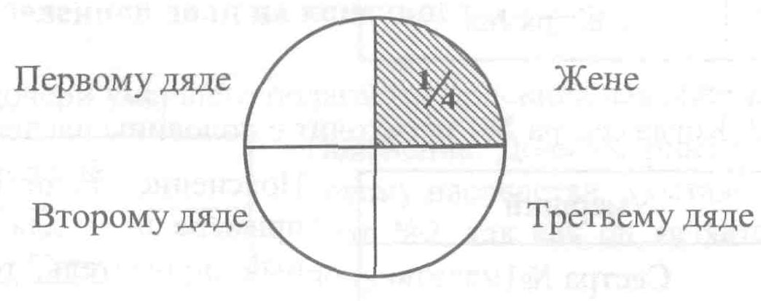

- Это случай, когда увеличивается количество наследников внутри доли. Такой случайназывается «гаул», и о нем буде

ПОДСЧЕТ НАСЛЕДСТВА
Введение
После того, как определится, какую долю получает каждый наследник, необходимо произвести подсчет всего наследственного имущества. Наследство может остаться в различном виде: золото, серебро, деньги, дом, машина, гараж, скот и это все необходимо учесть и поделить. Это и -называется подсчет наследства (араб.- хисаб ал-фараид)
В.: Что означает подсчет наследства?
О.: Подсчет наследства включает в себя четыре составляющие:
- Наука о знаменателях долей
- Приведение к основе (таъсыйль)
- Увеличение долей (аль-гаул)
- Ат-тасхих
Наука о знаменателях долей
В.: Что изучает наука о знаменателях долей?
О.: Наука о знаменателях долей рассматривает знаменатели долей, встречаемых в наследственном праве:
1) Одинаковые знаменатели المماثلة
Одинаковые знаменатели долей - это когда один знаменатель доли равен другому. Например: 4 = 4; 6 = 6.
- Один знаменатель делится на другой без остатка المداخلة
Например: 8 : 4 = 2 16:4 = 4 20:5 = 4
- Знаменатели имеют общий делитель الموافقة
Например, 6 и 4 имеют общий делитель 2..
- Различные знаменатели المباينة

Например, когда знаменатели 3 и 2. Они не имеют общего целого делителя, поэтому их умножают друг на друга и получается 6.
В.: Для чего изучают эти числа?
О.: Эти числа используются при делении наследства определенными долями.

Примеры:
Пример на одинаковые знаменатели:
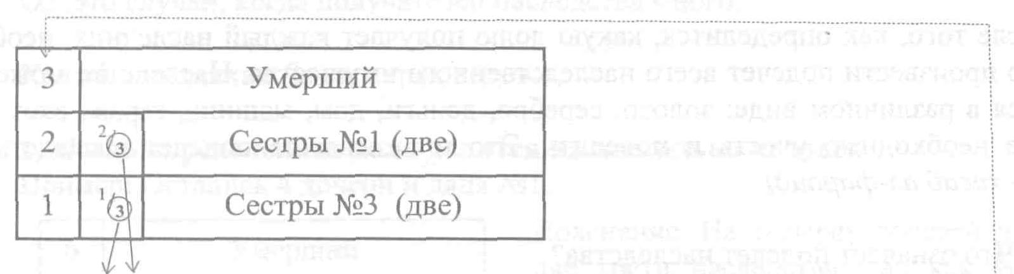
В данном случае знаменатели дроби одинаковые. Это число записывается наверх и означает, что имущество достаточно разделить на три части.
Если сестер №1 две, то им полагается две трети наследства. Это записывается так 23 и сестрам №3, если их две, полагается одна треть наследства. Это записывается так 1/3.
Пример, когда один знаменатель делится на другой без остатка:
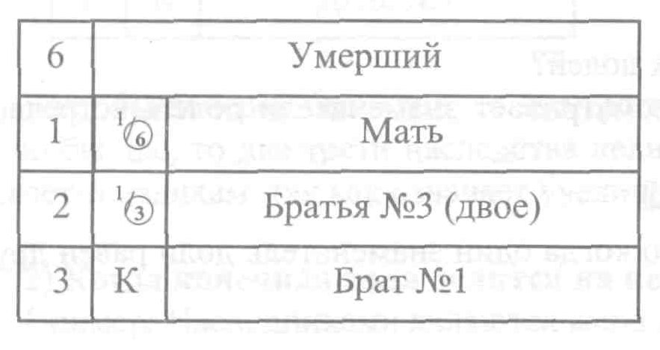
Сколько полагается каждому наследнику? Матери одна шестая – 1/6 ; братьям №3 одна треть – 1/3 . Здесь имеются два знаменателя дроби: 3 и 6. Шесть делится на три без остатка и поэтому все имущество делится на шесть частей. Матери одна шестая, двум братьям №3 одна треть, которую они делят пополам между собой, а остальное получает брат №1 как конечный получатель.

Пример, когда знаменатели имеют общий делитель:
12 |  | Умершая
3 | ¼ |  | Муж
2 | 1/6 |  | Бабушка
7 | К |  | Сын

Мужу полагается одна четверть [1/4]. Одна шестая полагается бабушке [1/6]. Все остальное сыну. Имеются две дроби : 1/4 и 1/6. 6 и 4 имеют общий делитель 2
6 :2 = 3 4:2 = 2
Если 6 умножить на 2 получается 12. А если 4 умножить на 3 получается тоже 12. То есть все наследство делится на 12 частей. Мужу, которому полагается одна четверть, это значит, что он берет 3 части из 12. Бабушка, которая получает одну шестую, берет 2 части из 12. А все остальные семь долей берет сын, как конечный получатель-
Пример, когда знаменатели различные:
6 |  | Умершая
2 | 1/3 |  | Мать
3 | ½ |  | Сестра №1
1 | К |  | Дядя №1

Матери полагается одна треть [1/3] , сестре №1 полагается половина [1/2] . В этом случае имеются два знаменателя: 2 и 3, которые не имеют общего делителя. Их необходимо перемножить друг на друга: 2x3 = 6
Это означает, что все имущество делится на 6 частей. Мать получает 7₃, а это значит две доли. Сестра №1 получает 7₂, то есть три доли, а остальное получает дядя №1, как конечный получатель.
Знание о знаменателях долей необходимо при делении наследства определенными долями. При конечном делении это знание не используется.
Пример:
Пояснение: Три сына не получают определенными долями. Каждому дается по доле, поэтому все наследство делится на три части.
3 |  | Умерший
1 | Сын
1 | Сын
1 | Сын

В.: Если наследниками являются один сын и две дочери?
О.: В таком случае сыну даются две доли, а каждой дочери по одной.
Пример:
4 |  | Умерший
2 | Сын
1 | Дочь
1 | Дочь

Это действие называется «таъсыйль», то есть приведение к основе, которая указывает, какую долю получает каждый наследник.
Легко делить наследство только конечным способом, так как нужно знать только количество людей. А для деления определенными долями необходимо знать, какую долю получает каждый наследник и при этом использовать науку о знаменателях долей.

УВЕЛИЧЕНИЕ ДОЛЕЙ (АЛЬ-ГАУЛ)
В.: Что означает увеличение (аль-гаул)?
О.: Это увеличение долей наследства.
Это увеличение может происходить только тогда, когда нет конечных получателей.

Примеры:
Основа 6 долей

Пример 1. Увеличение долей с 6 до 7
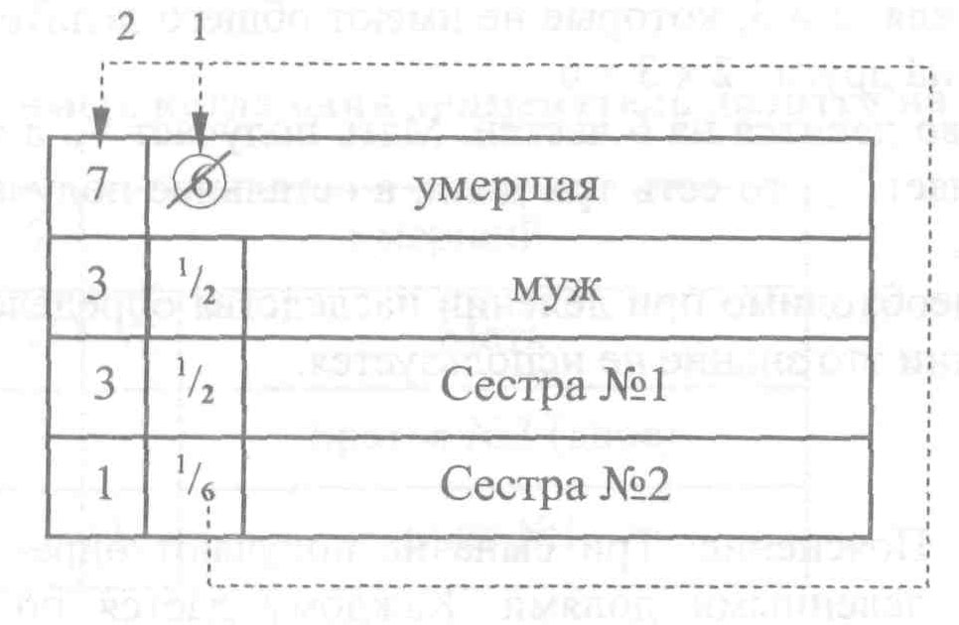
Пояснение: Наследниками являются муж, сестра №1 и сестра №2. В данном случае мужу полагается половина наследства, сестре №1 тоже половина, а сестре №2 одна шестая. Так как знаменатель шесть делится на другие знаменатели, изначально наследство делится на шесть частей. Однако таким образом не хватает долей для распределения между наследниками. Поэтому, число, лежащее в основе, увеличивается с шести до семи. В таком случае, все имущество делится ровным образом. Такое увеличение называется аль-гаул.
В некоторых случаях увеличение может произойти с 6 до 8, 9 или 10. Но до 11 уже нельзя увеличить. Рассмотрим примеры.

Пример 2. Увеличение долей с 6 до 8
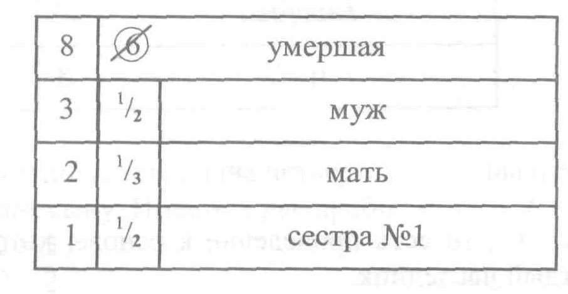
Пояснение: Все наследники получают определенными долями. В данном примере знаменатели различные 2 и 3. Поэтому 2x3 = 6, которую записываем как основу. Однако же, шести долей для распределения шести долей между наследниками недостаточно. Поэтому основа увеличивается с шести до восьми, и при этому все делится ровным образом.
Пример 3. Увеличение с 6 до 9
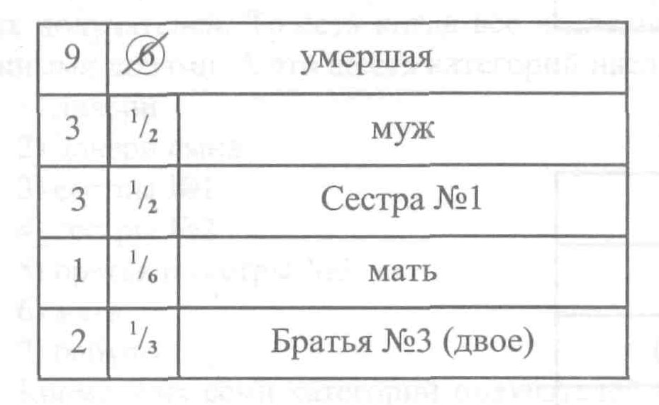
Пример 4. Увеличение с 6 до 10
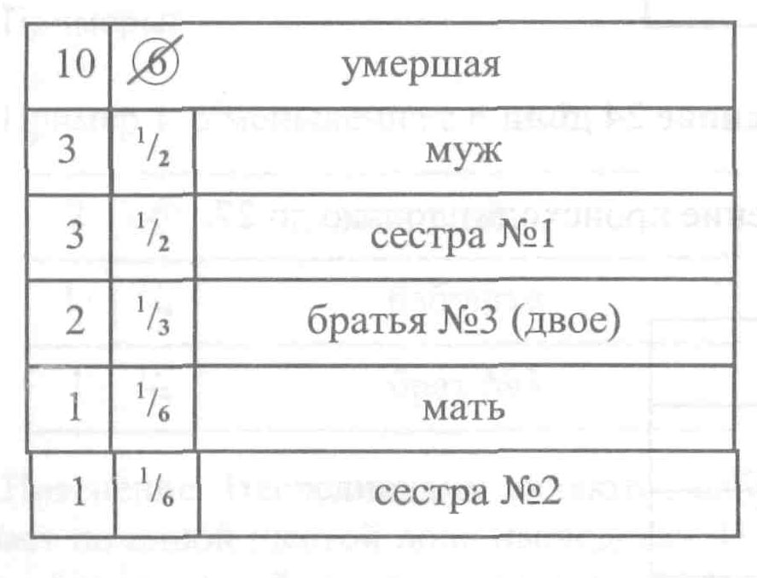
* Примечание: Увеличение с шести может происходить только до 10, до 11 уже не может.

В основе 12 долей
Когда в основе 12 долей, то увеличение происходит только до 13, 15 и 17. Пример 1. Увеличение с 12 до 13:
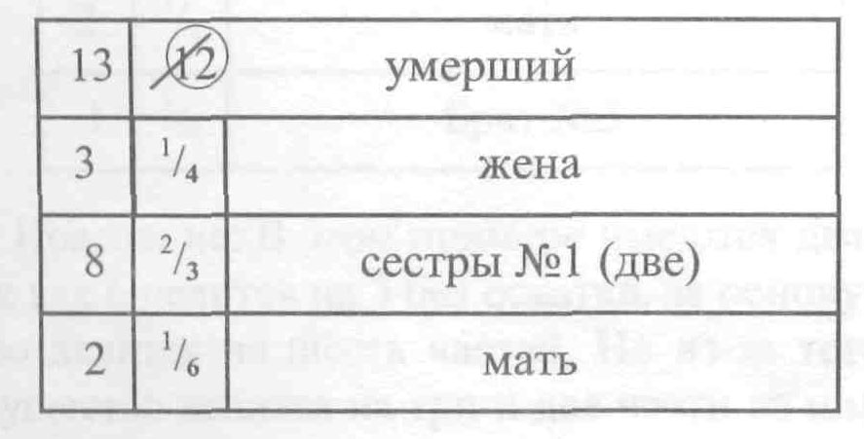

Пример 2. Увеличение с 12 до 15:
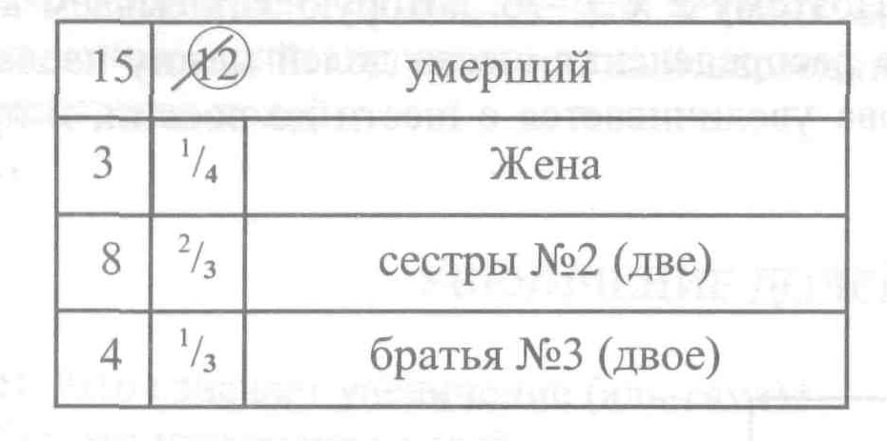
Пример 3. Увеличение с 12 до 17:
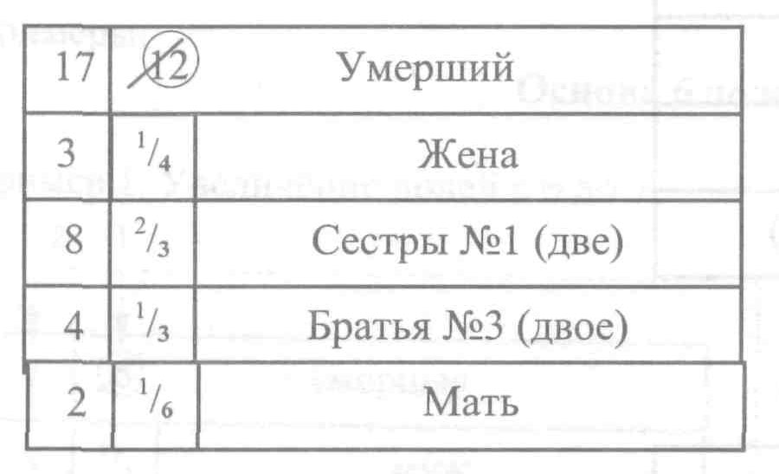

В основе 24 доли
Когда в основе 24 доли, то увеличение происходит только до 27.
Пример:
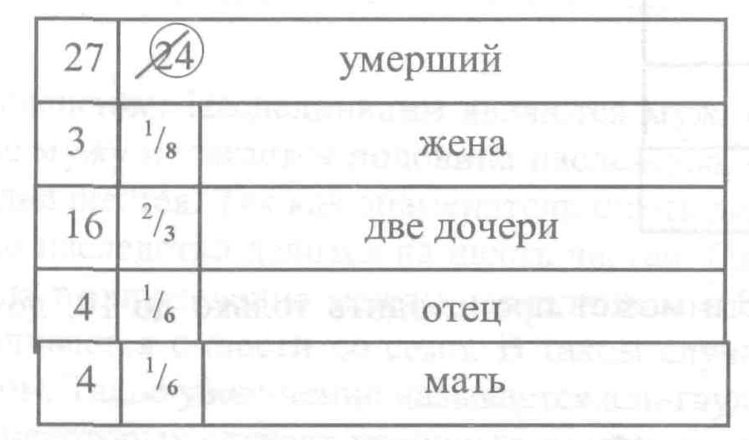

Таким образом, когда увеличивается количество наследников получающих определенными долями, то их доли соответственно уменьшаются.

УМЕНЬШЕНИЕ (ВОЗВРАТ)
В.: Что означает ар-радд?
О.: Лингвистическое значение этого слова «возврат». В шариате, это означает уменьшение обратное увеличению (аль-гаул).
Когда наследников мало, и после разделения наследства еще остаются доли, то они тоже делятся между наследниками.
* Исключение: Эта ситуация может возникнуть только тогда, когда нет конечных получателей. То есть когда все наследники являются получателями определенными долями. А это шесть категорий наследников.:
1)дочери
- дочери сына

- сестры №1
- сестры №2
- братья и сестры №3
- мать
- бабушка
Кроме этих семи категорий получателей наследства, имущество не возвращается для повторного деления после первого деления.

Примеры:

Пример 1. Уменьшение с 6 до 2
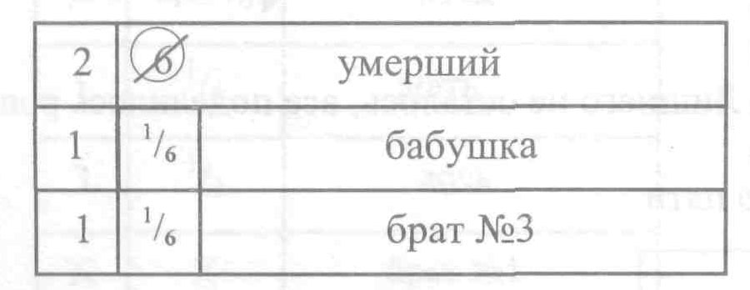

Пояснение: Наследниками являются бабушка и брат №3. Каждый из них получает по одной шестой доле наследства. Изначально наследство должно делиться на шесть частей, так как два знаменателя одинаковые. Но из-за того, что наследников мало, наследство делится только на две части. Вот такое уменьшение, в данном примере с шести до двух, называется уменьшением (или возвратом).

Пример 2. Уменьшение с шести до трех
.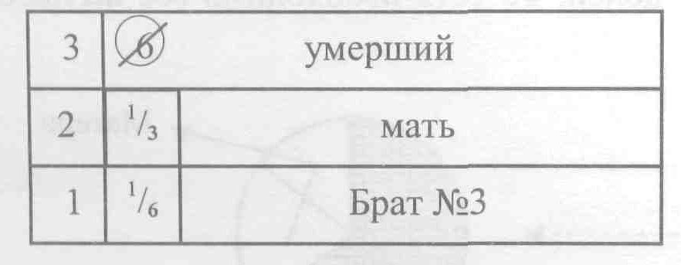

Пояснение: В этом примере имеются два знаменателя долей наследства: 3 и 6. Так как 6 делится на 3 без остатка, за основу берутся шесть долей. То есть наследство делится на шесть частей. Но из-за того, что наследников всего лишь двое, имущество делится на три и две части из них получает мать, а одну часть получает брат №3.

Пример 3. Уменьшение с шести до четырех.
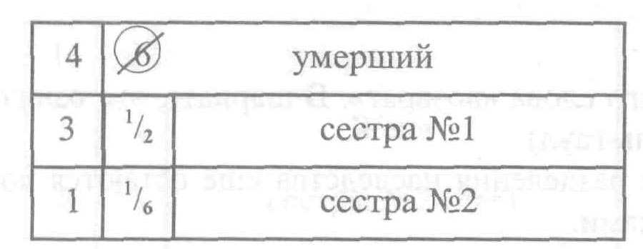

Пояснение: Если за основу взять шесть частей, то при распределении их между двумя сестрами одна доля останется лишней. То есть сестре №1 будут даны 3 доли, а сестре №2 одна доля, всего получится четыре доли. При этом две доли останутся лишними. Поэтому за основу берется общее количество долей, которые необходимо распределить между наследниками, а это 3 и 1. Поэтому 3 складываем с 1 и получается 4. Поэтому за основу берутся не шесть долей, а четыре.
Смотрите схему.

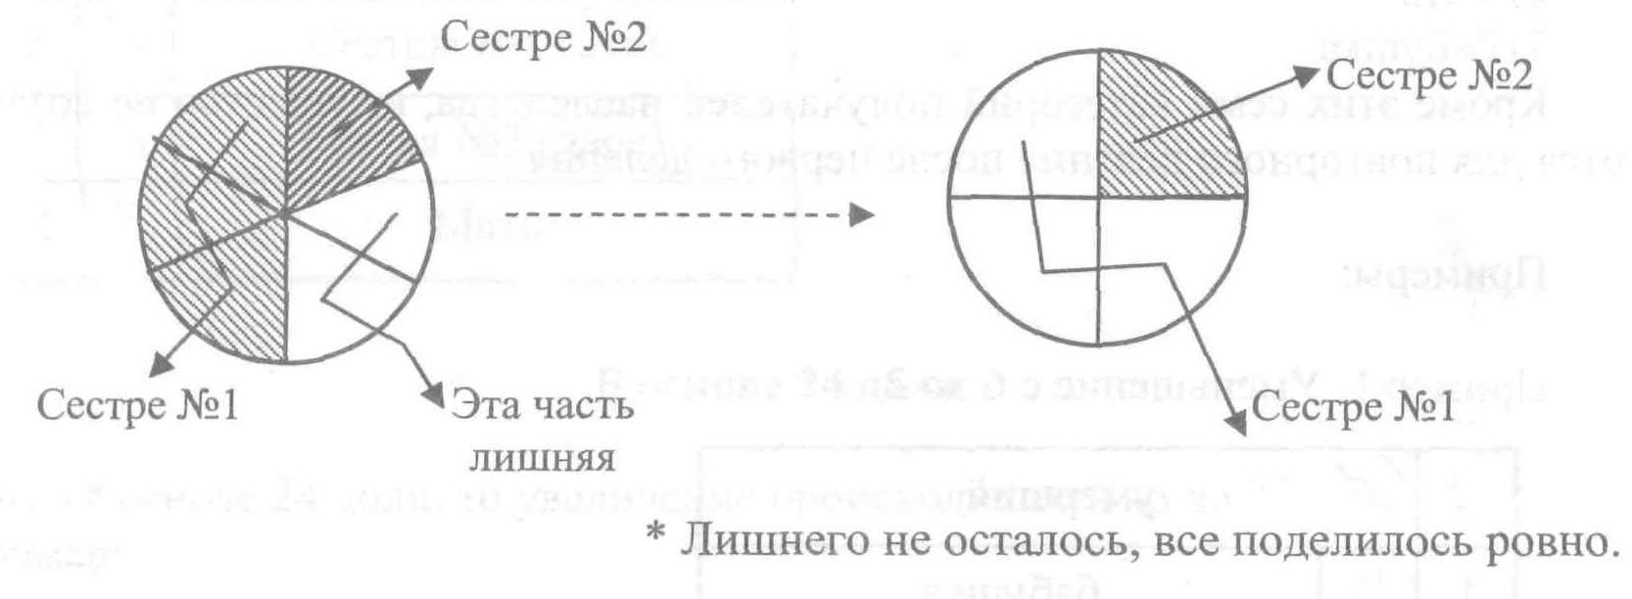

Пример 4. Уменьшение с шести до пяти.
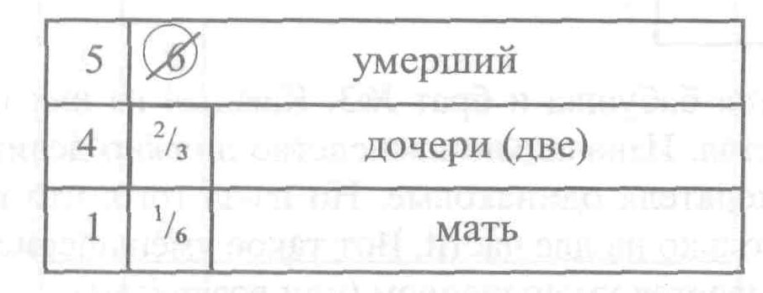

Пояснение: Двум дочерям, которые получают две трети, полагается четыре доли. А матери, которой полагается одна шестая, положена одна доля. Поэтому 4 складываем с 1 и получается всего 5 долей. То есть необходимо все имущество делить на пять частей. Смотри схему.

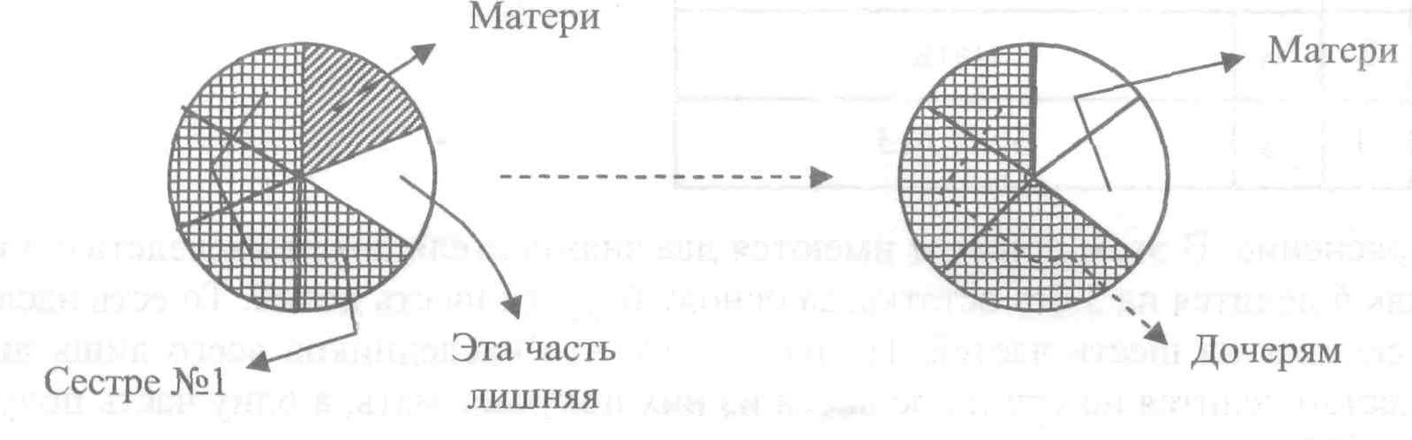

Частые примеры
Пример 1.

6 | Умерший
5 | К+  1/6 | Отец
1 | 1/6 | Мать
Х | Х | Брат №1
Х | Х | Сестра №1
Пояснение:
Из-за присутствия отца, брат №1 и сестра №1 не получают наследства, так как отец их закрывает.
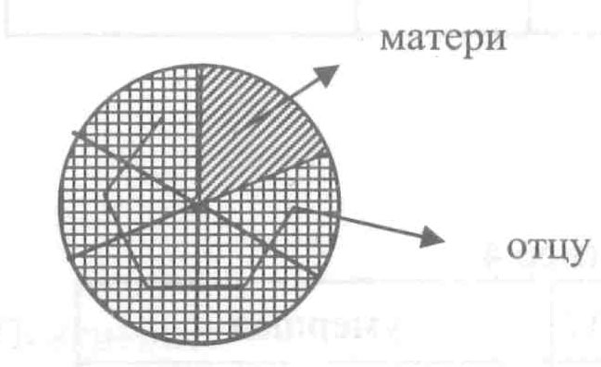
Пример 2:

6 | Умерший
2 | К+  1/6 | Отец
1 | 1/6 | Мать
3 | ½ | Дочь
Х | Х | Брат №1
Х | Х | Сестра №1
Пояснение:
Дочь получает половину, так как на это выполняются условия. Мать и отец получают по одной шестой. При этом отец еще наследует как конечный получатель, и закрывает брата №1 и сестру №1, которые ничего не получают.
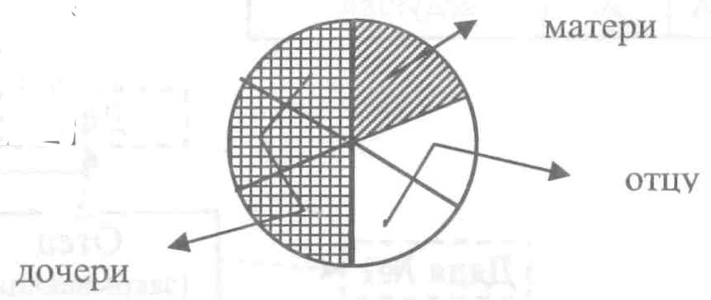

Пример 3:

Пояснение.
6 | Умерший
1 | 1/6 | Отец
1 | 1/6 | Мать
4 | К | Сын
Х | Х | Брат №1
Отец с матерью получают по одной шестой, а сыну все остальное. И сын при этом закрывает брата №1.
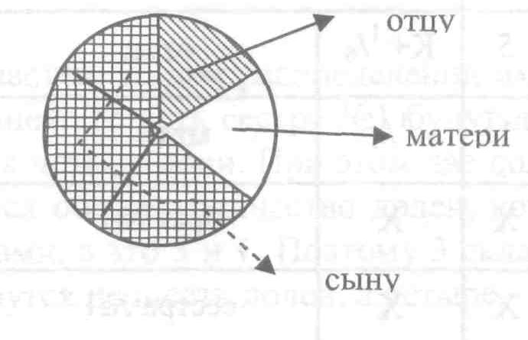

Пример 4:

Пояснение:
12 | Умершая
4 | ¼ | Муж
6 | К | Сын
6 | К | Дочь
2 | 1/6 | Отец
Х | Х | Брат №1
Х | Х | Сестра №1
 | Х | Дядя
Х | Х | дедушка
Муж получает одну четверть, отец получает одну шестую, а сын с дочерью получают все остальное. Сыну при этом дается в два раза больше чем дочери. Однако сын закрывает брата №1, сестру №1 и дядю, а деда закрывает отец.

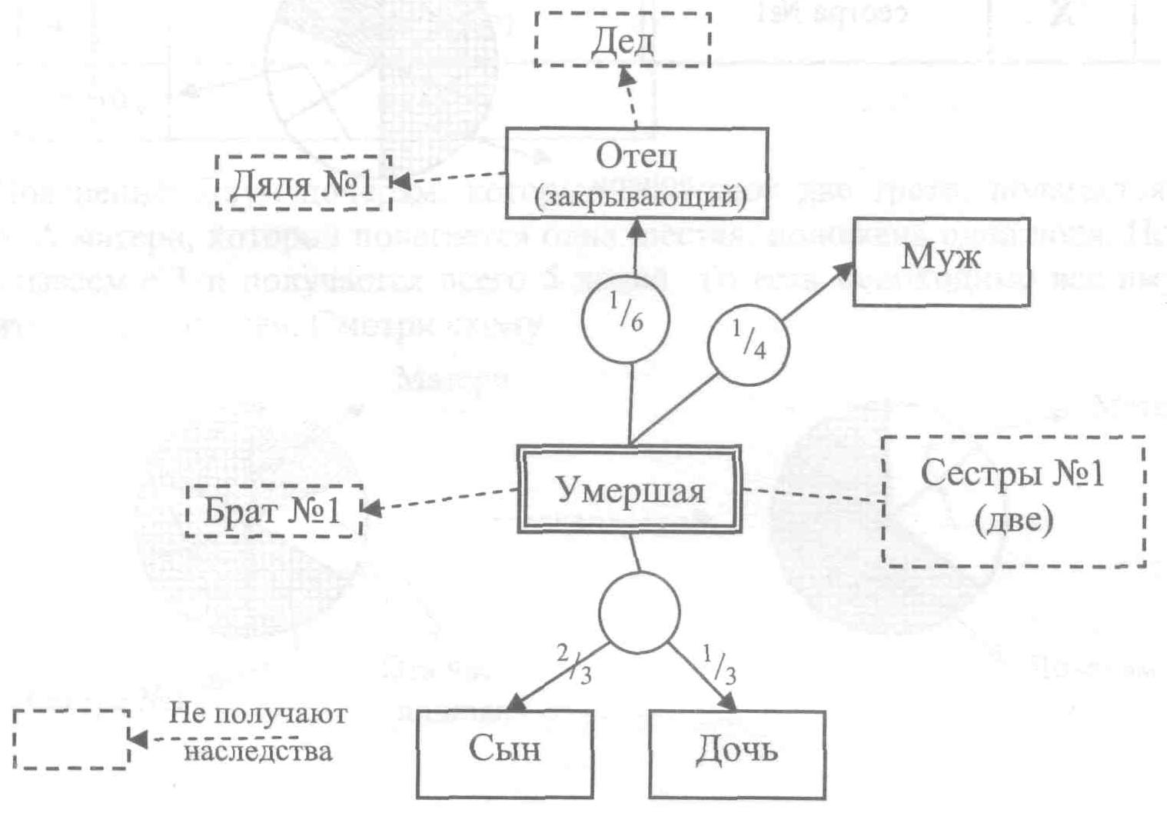

Пример 5:

Пояснение:
24 | Умерший
3 | 1/8 | Жена
1 | К | Отец
4 | 1/6 | Мать
Х | Х | Брат №1
Х | Х | Сестра №1
Жена получает одну восьмую, так как у умершей есть сын. Мать получает одну шестую. Все остальное берет сын, так как он закрывает брата №1 и сестру №1.

Пример 6:

Пояснение:
24 | Умерший
3 | 1/8 | Жена
12 | ½ | Дочь
4 | 1/6 | Мать
5 | К | Брат №1
5 | К | Сестры №1 (две)
Х | Х | Дядя
Х | Х | Сыновья дяди
Брат №1 и сестра №1 являются конечными получателями, и закрывают дядю и сыновей дяди

Пример 7:

Пояснение:
24 | Умершая
1 | ¼ | Муж
2 | К | Сын
1 |  | дочь
Муж получает одну четверть, а сын с дочерью делят на двоих все остальное. Сыну две доли, а дочери одна.

Оглавление
ВВЕДЕНИЕ 1
ТЕРМИНЫ, ПРИМЕНЕННЫЕ В КНИГЕ 2
О НАСЛЕДСТВЕ 3
РАСПРЕДЕЛЕНИЕ ИМУЩЕСТВА УМЕРШЕГО 6
СТОЛПЫ НАСЛЕДСТВА 7
УСЛОВИЯ НАСЛЕДСТВА 8
ПРИЧИНЫ НАСЛЕДОВАНИЯ 9
ПРЕПЯТСТВИЯ К ПОЛУЧЕНИЮ НАСЛЕДСТВА 11
НАСЛЕДНИКИ-МУЖЧИНЫ 11
ЖЕНЩИНЫ-НАСЛЕДНИЦЫ 14
ВИДЫ НАСЛЕДОВАНИЯ 17
НАСЛЕДОВАНИЕ ДОЛЯМИ (ФАРДАН) 17
«... И его родителям, каждому из них, (дается) одна шестая из того (наследственного имущества), что он оставил, если у него есть ребенок...»(Женщины,11) 18
ПОЛОВИНА НАСЛЕДСТВА 19
ЧЕТВЕРТЬ НАСЛЕДСТВА 26
ОДНА ВОСЬМАЯ ЧАСТЬ НАСЛЕДСТВА 28
ДВЕ ТРЕТИ НАСЛЕДСТВА 30
ОДНА ТРЕТЬ НАСЛЕДСТВА 35
ОДНА ШЕСТАЯ НАСЛЕДСТВА 39
КОНЕЧНОЕ ДЕЛЕНИЕ (ат-тагсыйб 52
КОНЕЧНЫЕ ПОЛУЧАТЕЛИ ПО ПРИЧИНЕ РОДСТВА 53
КОНЕЧНЫЙ ПОЛУЧАТЕЛЬ ПО ПРИЧИНЕ ОСВОБОЖДЕНИЯ ОТ РАБСТВА 64
РАЗЛИЧНЫЕ ВИДЫ ПОЛУЧАТЕЛЕЙ НАСЛЕДСТВА 68
«ЗАКРЫТИЕ» 74
ХАДЖБ-АЛ-АУСАФ 75
ПОДСЧЕТ НАСЛЕДСТВА 84
УВЕЛИЧЕНИЕ ДОЛЕЙ (АЛЬ-ГАУЛ) 87
УМЕНЬШЕНИЕ (ВОЗВРАТ) 90

